UNIVERZITA PALACKÉHO V OLOMOUCI
PEDAGOGICKÁ FAKULTA
Katedra antropologie a zdravovědy

Kateřina Křenková

Reprodukční zdraví se zaměřením na antikoncepci
Bakalářská práce

Vedoucí práce: Mgr. Věra Vránová, Ph.D.

Olomouc 2023
Prohlášení
Prohlašuji, že jsem bakalářskou práci vypracovala samostatně a použila jen uvedené
bibliografické a elektronické zdroje.

Olomouc 19.6. 2023 …………………………………………………….

Poděkování
Děkuji paní Mgr. Věře Vránové, Ph.D. za trpělivost, ochotu a odborné vedení při zpracování mé bakalářské práce.
ANOTACE
BAKALÁŘSKÁ PRÁCE
Název práce v ČJ: Reprodukční zdraví se zaměřením na antikoncepci

Název práce v AJ: Reproductive health with a focus on contraception

Datum zadání: 2021-01-26

Datum odevzdání: 2023-06-20

Vysoká škola, fakulta, katedra: Univerzita Palackého v Olomouci
Pedagogická fakulta
Katedra antropologie a zdravovědy
Autor práce: Kateřina Křenková

Vedoucí práce: Mgr. Věra Vránová, Ph.D.

Oponent práce:

Abstrakt v ČJ: Bakalářská práce se zabývá problematikou reprodukčního zdraví a antikoncepcí. Zaobírá se reprodukčním zdravím s důrazem na způsoby ochrany před nechtěným otěhotněním, jejími druhy a historií. V poslední kapitole zjišťuje preference žen v reprodukčním období při volbě antikoncepce v průběhu jejich života.
Abstrakt v AJ: This thesis deals with the issue of reproductive health and contraception. It focuses on reproductive health with an emphasis on methods of protection against unwanted pregnancy, its types and history. Last chapter finds out the preferences of women in reproductive period when choosing contraception during their life.
Klíčová slova v ČJ: reprodukční zdraví, antikoncepce, sexualita, pohlavní ústrojí, reprodukční období
Klíčová slova v AJ: reproductive health, contraception, sexuality, genitalia, reproductive period
Rozsah: 66 stran

ÚVOD 8
1 ZDRAVÍ 10
1.1 Reprodukční zdraví 10
2 POHLAVNÍ SOUSTAVA 11
2.1 Ženské pohlavní orgány 11
2.1.1 Vnitřní pohlavní orgány 11
2.1.2 Zevní pohlavní orgány 13
2.2 Mužské pohlavní orgány 14
2.2.1 Vnitřní pohlavní orgány 14
2.2.2 Zevní pohlavní orgány 15
3 METODY ANTIKONCEPCE 16
3.1 PŘIROZENÁ ANTIKONCEPCE 16
3.1.1 Přerušovaná soulož 16
3.1.2 Metoda neplodných dnů 16
3.1.3 Poporodní antikoncepce 17
3.2 BARIÉROVÁ ANTIKONCEPCE 18
3.2.1 Kondomy 18
3.2.2 Cervikální klobouček/ pesar 18
3.2.3 Nehormonální nitroděložní tělísko 18
3.3 HORMONÁLNÍ ANTIKONCEPCE (HA) 20
3.3.1 Gestagenní antikoncepce 20
3.3.2 Kombinovaná antikoncepce 20
3.3.3 Náplast 21
3.3.4 Podkožní tyčinka 21
3.4 ANTIKONCEPCE U MUŽŮ 22
3.4.1 Vazektomie 22
4 HISTORIE ANTIKONCEPCE 23
5 BIZARNÍ ANTIKONCEPCE 25
6 PRAKTICKÁ ČÁST 26
6.3 FORMULACE PROBLÉMU 27
6.4 HLAVNÍ CÍL 28
6.5 CHARAKTERISTIKA SOUBORU 30
6.6 METODA SBĚRU DAT 30
6.7 ORGANIZACE VÝZKUMU 30
6.8 ANALÝZA ÚDAJŮ 31
7 DISKUZE 55
8 ZÁVĚR 59
9 LITERATURA A PRAMENY 60
10 PŘÍLOHA 62

ÚVOD
Pohlavní styk už dávno není provozován pouze za účelem zplození dítěte, ale také jako prostředek k vyjádření emocí, dodává lidem pocit štěstí a spokojenosti. Sexualita je důležitou součástí života každého jedince, proto není potřeba ji nijak potlačovat. Je ale důležité vědět, jak se sexualitou nakládat, jak pečovat o její zdraví a jak se chránit v případě, kdy není hlavním účelem pohlavního styku početí dítěte.
„Sexuální abstinence je sice absolutně účinná, ale obdobně bychom pak jako nejlepší ochranu před pracovním úrazem mohli doporučit nepracovat.“ (Fait, 2011). V současnosti na trhu existuje spousta druhů antikoncepčních metod. Každá žena by si měla zvolit takovou, která ji zpříjemní prožívání intimních chvil a zbaví jí strachu z případného otěhotnění.
První kapitola definuje pojem zdraví jak celého organismu, tak toho reprodukčního. Informuje o důležitosti jeho správného načasovaní a péči o něj. Upozorňuje na fakt, že jakémukoliv rozhodnutí v oblasti sexuality, by neměl předcházet nátlak od okolí či partnera, ale přesvědčení samotného jedince.
Druhá kapitola se zabývá pohlavním ústrojím obou pohlaví. Popisuje jednotlivé jeho části a funkce. Informovanost o procesech, které se dějí v těle ženy či muže je důležitá k pochopení chování opačného pohlaví. Díky znalosti těchto funkcí, může být snazší člověkem odlišného pohlaví vycházet.
Další kapitoly jsou věnovány antikoncepci čili metodám ochrany před nechtěným otěhotněním. Věnuje se jednotlivým způsobům ochrany. V současnosti je na trhu široká škála typů antikoncepce, kterou se může žena chránit, záleží pouze na jejich preferencích. Výběr antikoncepce může být také ovlivněn očekáváním, které od něj ženy mají. Mezi tyto důvody může patřit ochrana před pohlavně přenosnými chorobami, zlepšení stavu pleti či například zmírnění krvácivosti při menstruačním cyklu. Preference ve výběru kontracepce se mohou ale lišit v průběhu života, proto jsem se v poslední části práce zaměřila na zjištění, jaké druhy antikoncepce ženy používají nejčastěji.
K tomuto byly stanoveny následující cíle:
Cíl č. 1: Zjistit, jaké druhy antikoncepce praktikovaly ženy v průběhu života
Cíl č. 2 : Zjistit, jaké je procentuální zastoupení žen, které v průběhu života užívaly hormonální antikoncepci.
Cíl č. 3: Zjistit, zda ženy otěhotněly i přes použití antikoncepce
Cíl č. 4: Zjistit, jaký druh antikoncepce preferují ženy nejvíce.

ZDRAVÍ
„Zdraví je stav úplné fyzické, duševní a sociální pohody, nikoli pouze nepřítomnost nemoci nebo vady.“ (WHO, 2012). Právo na dosažení vysoké úrovně zdraví má každý člověk, bez ohledu na jeho víru, původ či podmínky ve kterých žije. (www.who.cz) Definice zdraví obsahuje dodatek v případě, kdy se hovoří o člověku v období dospívání, který upozorňuje také na důležitost nepřítomnosti rizikového chování a zdravého vývoje. (Máchová, Kubátová, 2009)

Reprodukční zdraví
„Reprodukční zdraví je stav úplné tělesné, duševní a sociální pohody, a ne pouze nepřítomnost nemoci nebo vady ve všech otázkách týkajících se pohlavního sytému, jeho funkcí a procesů, tedy rozmnožování neboli reprodukce.“ (WHO, 2012)
Důležitým aspektem zachování reprodukčního zdraví, je udržení zdraví celého organismu ale také zdravý vývoj a stav pohlavích orgánů. Dospívání je kritickým období, kdy je pro mladistvé klíčové, osvojení zásad, důležitých pro zkvalitnění jejich sexuálního života, a to po stránce emocionální, morální a zdravotní. (Břendová, Boroňová, 2011)
Reprodukční zdraví zasahuje do života každého jedince. Jeho kvalita je nutná ke zplození dítěte, bezrizikovému těhotenství a následnému porodu zdravého potomka. Základní složkou sexuálního zdraví je zdravé vnímání samotné sexuality, které je postaveno na vzájemném respektu a důvěře obou partnerů. Nátlak či násilí nemají v sexuálním životě místo. Možnost naplánovat rodičovství napomáhá správnému načasování těhotenství. Od toho se odvíjí plánovaný počet potomků či volba vhodných antikoncepčních metod.
V případě, že hlavním účelem pohlavního styku není početí, je nutné používat prostředky k zabránění nechtěného těhotenství. Mezi tyto prostředky se řadí antikoncepce či přerušení již probíhajícího těhotenství. (www.nzip.cz)
Věk zahájení sexuálního života bývá stále nižší. Začátek sexuálního života v brzkém věku často doprovází pohlavní styk bez jakéhokoliv způsobu ochrany a promiskuita (časté střídání partnerů). Toto může zapříčinit nákazu pohlavně přenosnými chorobami či nechtěné otěhotnění. Je důležité se zahájením sexuálního života počkat, dokud jedinec nedosáhne zralosti po stránce nejen biologické ale i sociální a psychické. (Máchová, Kubátová, 2009)

POHLAVNÍ SOUSTAVA

Ženské pohlavní orgány
Pohlavní orgány ženy se dělí na vnitřní, které jsou uloženy v malé pánvi, a zevní. Vnitřní pohlavní ústrojí je tvořeno dvěma párovými orgány – vaječníky a vejcovody a nepárovými orgány – dělohou a pochvou. Zevní orgány tvoří velké stydké pysky, malé stydké pysky a klitoris.

Vnitřní pohlavní orgány
Vaječník (Ovarium)
Vaječník je párová pohlavní žláza, která je svým tvarem a velikostí podobná švestce. Hlavní funkcí vaječníku, je tvorba a uvolňování zralých vaječných buněk (vajíček). Při splynutí ženských a mužských pohlavních buněk dochází k oplodnění a tvorbě nového života. Jedná se o orgán o hmotnosti 6–10 g, který je umístěn po bočních stranách malé pánve a pomocí závěsu je připevněn k širokému vazu děložnímu. Hmotnost a velikost se u žen liší, v závislosti na věku a celkovém stavu organismu.
Ve vaječníku, resp. v jeho stěně folikulu (buňka kulovitého tvaru), dochází k dozrávání vajíčka (ovum) – ženské pohlavní buňky. Velikost jednoho tohoto vajíčka je zhruba 150 μm. Folikul při procesu dozrávání vajíčka zvětšuje svůj objem. Při dosažení pohlavní dospělosti a v jejím průběhu, je ve 28denních intervalech, které se pravidelně opakují, narušena stěna Graafova folikulu. Tento povrch je nakonec narušen tak, že praská a vajíčko, ve své zralé formě, opouští tento folikul. Tímto procesem vzniká ovulace, která probíhá z pravidla mezi jednotlivými menstruacemi zhruba 14. den 28denního cyklu. Při ovulaci se vajíčko prostřednictvím vejcovodů dostává k děloze. Při kontaktu se spermií dochází v toto období k jeho oplození. (Kopecký, 2010)
Pochva (vagina)
Jedná se o orgán trubicovitého tvaru. Prostřednictvím pochvy jsou k ženským pohlavním orgánům dopraveny spermie, kde následně dochází k oplodnění. Touto cestou zároveň prochází plod z dělohy při porodu. Stěny pochvy nejsou stejně dlouhé. Zadní stěna dosahuje délky 10–12 cm a přední stěna délky 7-10 cm. (Rob, 2019) Na její horní konec se upíná děloha. Na povrchu sliznice vaginy je mnohovrstevný dlaždicový epitel, jehož buňky obsahují velké množství glykogenu. Díky bakteriím je glykogen zkvašován a tímto procesem přeměněn na kyselinu mléčnou která mění pH poševního sekretu. Tento sekret zabraňuje usazení bakterií. Ve spodní části pochvy se u žen, které neměly pohlavní styk, nachází hymen (panenská blána) (Kopecký, 2010)
Děloha (uterus)
Děloha je nepárový orgán, který svým tvarem připomíná vzhled hrušky. Je umístěn mezi močovým měchýřem a konečníkem, tzn, že je umístěn v malé pánvi mezi stydkou sponou a křížovou kostí. V děloze dochází k vývoji oplozeného vajíčka (vzniká plod). Délka dělohy se liší v závislosti na tom, zda žena již rodila či ne. Děloha délky 7-8 cm, šířky 4 cm a váhy 40-50g je typickou pro ženy, které nerodily. Po porodu ženy pak dosahuje délky 8-9,5cm. Tvar a velikost je ovlivněna věkem ženy. Děloha během života prochází změnami, k těm nejvýraznějším však dochází v průběhu těhotenství. Během těhotenství dosahuje hmotnosti až 1000 g. (Kopecký, 2010)
Děložní stěna je tvořena třemi vrstvami:
Děložní sliznice (endometrium) – v době reprodukčního období ženy, dochází k periodickým změnám sliznice. Projevem této změny je pravidelně opakující se krvácení z pochvy – menstruace.
Děložní svalovina (myometrium) – je vrstva hladkého svalstva a výšce 2 cm. Tato vrstva se dokáže přizpůsobit momentálnímu stavu či velikost dělohy. Díky této vrstvě, je děloha schopna změny své velikosti a také vytlačení plodu při porodu.
Zevní obal tvořený pobřišnicí (perimetrium) – Zadní plocha dělohy a část přední dělohy je kryta vazivovou pobřišnicí. Toto vazivo drží dělohu ve stejné poloze vazivovými pruhy, do kterých je zahuštěno. (Kopecký, 2010)
Menstruační cyklus
Působením pohlavních hormonů dochází v děloze ke změnám cyklu. Povrchová vrstva sliznice dělohy dorůstá a pravidelně se odlučuje. Jedná se o změny v celém organismu, které se v pravidelných intervalech opakují. Cyklus probíhá zhruba 28 dní v intervalu 23–36 dnů. Ženský cyklus je rozdělen do několika fází. (Rob, 2019)
1.Fáze menstruační (1.- 4. den cyklu) - Dochází k popraskání cévní stěny a tím k vylučování krve do sliznice. Tato sliznice je prostřednictvím menstruačního krvácení odloučena a následně vyplavena z těla ženy. (Kopecký, 2010). Za dobu trvání fáze menstruační je z těla vyloučeno 35-80ml krve (cca 1ml krve na 1kg hmotnosti). (Rob, Martan, Vertruba, 2019)
2. Fáze proliferační ( 5.-14. den cyklu) - Proliferační fází končí menstruační krvácení. Působením estrogenů se znovu tvoří žlázky, cévy a buňky. Dělením buněk dochází k obnovení silné vrstvy endometria po předchozí menstruaci. (Rob, 2019).
3. Fáze sekreční (15.-28. den cyklu) – Ke změnám ve sliznici dochází působením hormonů žlutého tělíska (progesteron). Tato fáze nastává po skončení ovulace. Zvětšováním buněk se sliznice zvyšuje. Teplota ženy se zvyšuje o 0,5 stupně. V této fázi cyklu se sliznice připravuje na přijetí oplodněného vajíčka (působením hormonu žlutého tělíska – pregesteronu). V případě, že k oplodnění nedojde, připravuje se sliznice na nový cyklus. (Kopecký, 2010).

Zevní pohlavní orgány
Velké stydké pysky
Velké stydké pysky jsou kožní záhyby tvořené tukovou tkání. Velikost a tvar se u každé ženy liší, množstvím této tukové tkáně. Povrch je pokryt kůží a u pohlavně vyvinuté ženy jsou pokryty chlupy. Tyto pysky jsou rozděleny stydkou štěrbinou.
Malé stydké pysky
Malé stydké pysky jsou uloženy ve štěrbině mezi velkými stydkými pysky. Jedná se o kožní řasu, která překrývá klitoris.
Klitoris
Klitoris je orgán, který se nachází v v místě srůstu malých stydkých pysků. Jeho délka je zhruba 2,5 cm. Klitoris obsahuje vysoké množství citlivých nervových zakončení. Svou podstatou odpovídá penisu. (Kopecký, 2010)

Mužské pohlavní orgány

Vnitřní pohlavní orgány
Varlata (testes)
Jedná se o mužskou pohlavní žlázu uloženou v šourku. Varlata jsou párový orgán, který svou velikostí a tvarem připomíná švestku. Povrch varlete je pokryt vazivovou blánou, z niž vazivové přepážky rozdělují varle na lalůčky. V počtu 200-300. Lalůčky mají pak vývodné kanálky, které vedou do hlavy nadvarlete. Na bazální membránu kanálků, usedají zárodečné buňky, ze kterých se následně stávají spermie. Za výživu těchto spermií jsou zodpovědné tzv. Sertoliho buňky. Spermie je buňka, která se skládá ze tří částí – hlavičky, krčku a bičíku. Jádro buňky je uloženo v hlavičce a pohyb buňky umožněn bičíkem.
Prostor mezi semenotvornými kanálky vyplňuje vazivo s Leydigovými buňkami. Tyto buňky produkují mužský hormon – testosteron. Tlakem, který je tvořen v semenotvorných kanálcích jsou spermie vypuzeny do nadvarlete, kde přežívají až několik dní. V nadvarleti je dokončen proces zrání spermií. Obsah nadvarlete vyplňuje také hlenovitý sekret, se kterým se spermie mísí. (Kopecký, 2010)
Nadvarle
Nadvarle je místem, kde dochází k dozrávání spermií. Nadvarle je vystláno sekretem buněk hlenovitého charakteru, se kterým se spermie spojují. Zde se spermie kumulují a získávají pohyblivost tolik potřebnou pro oplození vajíčka. Nadvarle se nachází v těsné blízkosti zadní strany varlete a částečně i jeho strany boční. Je složeno ze dvou částí – hlavy a těla. Tělo nadvarlete se ve spodní částí zužuje následně přechází v chámovod, jenž je vývodem nadvarlete. (Kopecký, 2010)
Chámovod
Jedná se o párový trubicovitý orgán, který spojuje nadvarle s močovou trubicí. Chámovody vedou do malé pánve až k močovému měchýři, kde se rozšiřují. Při ejakulaci zde dochází k vyprázdnění semenných váčků a jejich odvodu do močové trubice. (Kopecký, 2010)
Semenný váček
Semenný váček je žláza, o délce 5 cm. Zajištuje příznivé prostředí pro spermie produkcí sekretu, jenž tvoří 50-80 % ejakulátu. (Kopecký, 2010)
Předstojná žláza
Pevný orgán, který produkuje sekret se nachází pod močových měchýřem. Tento sekret je mléčné barvy. Obsah této žlázy je společně se semennými váčky odváděn do močové trubice, kde dochází ke spojení se sekretem nadvarlat a spermiemi. Spojením těchto tekutiny dochází ke vzniku ejakulátu. (Kopecký, 2010)

Zevní pohlavní orgány
Penis
Jedná se o orgán tvaru válce. S velikostí 9-12 cm v klidném stavu a velikostí 15 cm při vzrušení. Penis je tvořen třemi částmi – kořenem, tělem a žaludem. Ve vrchní části žaludu se nachází ústí močové trubice. Žalud překrývá pohyblivá vrstva kůže – předkožka. K erekci dochází za pomoci topořivých těles. Jedná se o tkáně, které jsou bohaté zásobeny cévami. Kůže, která pokrývá kořen penisu následně pokračuje směrem dolů k šourku, kde tvoří jeho povrch. (Kopecký, 2010)
Šourek
Šourek se svým tvarem podobá vaku hruškovitého tvaru. Uvnitř tohoto vaku se nachází pravé a levé varle, které jsou od sebe odděleny přepážkou, společně s nadvarlaty a částmi chámovodů. Teplota varlat se liší od tělesné teploty, jelikož k dozrávání spermií dochází pouze při nižší teplotě (cca o 4 stupně), než je obvyklá teplota dutiny břišní. (Kopecký, 2010)

METODY ANTIKONCEPCE
Šulová (2011) upozorňuje na to, že by si každá žena měla před volbou antikoncepce odpovědět na několika otázek. Zejména, zda zvažuje mít ještě děti a jak dobře zná svého partnera. Co od antikoncepce očekává, zda je to pouze ochrana před nechtěným otěhotněním, nebo doufá například ve zlepšení cyklu či pleti. Nevynechává ani otázku financí – kolik je žena ochotna do antikoncepce investovat.

PŘIROZENÁ ANTIKONCEPCE
Přirozený typ antikoncepce se řadí mezi nejméně spolehlivé, avšak cenově nejpřístupnější metody antikoncepce, jelikož nevyžaduje žádné pomůcky. Mezi tyto metody se řadí přerušovaná soulož či metoda výpočtu plodných a neplodných dnů. Za nejúčinnější metodu antikoncepce, a to nejen té přirozené, je považována úplná sexuální abstinence. Pohlavní styk již ale dávno není prováděn pouze za účelem reprodukce, ale mimo jiné k uspokojení tužeb jedince. Proto tvrdit, že nejlepší ochranou před početím je sexuální abstinence je obdobné, jako tvrdit, že neúčinnější ochranou před zraněním je vyhýbat se fyzickým aktivitám. (Fait, 2011)

Přerušovaná soulož
Přerušovaná soulož je vůbec nejméně spolehlivá forma antikoncepce, avšak nejčastěji používaná. Spočívá v předčasném vyjmutí penisu z vagíny před samotnou ejakulací. K té pak dochází mimo rodidla ženy. Účinnost této metody lze zvýšit tím, že si muž po styku omyje penis a jeho okolí, či se vymočí. Tímto lze při dalším pohlavním styku zabránit přenosu spermií, které zůstaly na penisu či v močové trubici. Před ejakulací však může dojít k vyplavení před ejakulační tekutiny, která obsahuje malé množství spermií, které pak mohou způsobit ono nechtěné těhotenství. K tomuto může dojít v jakékoliv fázi soulože a muž si toho nemusí být vědom. (Fait, 2011; Citterbart, 2001)

Metoda neplodných dnů
Metoda neplodných dnů může být účinnou, ne však stoprocentní ochranou, pro ženy, které mají pravidelný menstruační cyklus. Ženy věnují pozornost své ovulaci. Fáze ovulace nastává 14 dní před začátkem menstruace a spermie přežívají 2-3 dny. K oplození vajíčka ženy může dojít během 24 hodin. Metodu je vhodné provozovat až po půlročním sledování cyklu ženy. Plodné dny pak zjistí po odečtení 18 dnů od cyklu, který trval nejkratší dobu a 11 dnů od cyklu nejdelšího. Výsledkem zjistí dny, kdy je potřeba věnovat zvýšenou pozornost ochraně, v případě, že cílem soulože není početí. V ostatních dnech je šance na početí velmi nízká, ale ne však nemožná. (Fait, 2011)

Poporodní antikoncepce
Poporodní antikoncepce funguje na základě zvýšeného množství hormonu prolaktinu. Jeho množství je navýšeno kojením, kdy dochází k dráždění bradavky sáním dítěte. Funkčnost této antikoncepce je ovlivněna pravidelným kojením, a to nejméně co 4 hodiny přes den a co 6 hodin v noci. (Fait, 2011)

BARIÉROVÁ ANTIKONCEPCE
Jak je již z názvu patrné bariérová metoda zabraňuje vniknutí spermie do vajíčka mechanicky, jistou “bariérou“. (Čepický, 2002) Tyto ochranné pomůcky nejsou na bázi hormonů a jsou považovány za účinnější než ty bezbariérové. Některá druhy bariérových antikoncepcí dokážou také chránit před přenosem pohlavních chorob a infekcí. Pro větší efektivitu je vhodné tuto ochranu kombinovat i s chemickou kontracepcí – spermicidy. (Fait, 2020; Čepický, 2002)

Kondomy
Kondom neboli prezervativ lze popsat jako návlek, vyrobený z latexu, kůže, či syntetického materiálu, který je nasazen na tělo penisu. Kondom se nasazuje před zahájením pohlavního styku na ztopořený úd. Do tohoto návleku, se zachytí spermie a tím je zabráněno jejich vstupu do rodidel ženy. Po ejakulaci je zapotřebí sevřít prsty prezervativ u kořene penisu, aby se zabránilo výtoku ejakulátu, který by se mohl dostat do pochvy. Prezervativ slouží také jako ochrana před přenosem pohlavních chorob, v tomto případě je nutné jej navléci před dotykem údu partnerova genitálu. Jedná se o nejpoužívanější antikoncepční metodu na světe. Odhaduje se, že kondom pravidelně používá přes 65 mil. mužů. (Driák, 2020)

Cervikální klobouček/ pesar
Obě tyto formy antikoncepce fungují na podobném principu. Antikoncepce je vložena do pochvy takovým způsobem, aby překrývala děložní hrdlo, a tím zabránila vstupu spermií do pochvy. Pro vetší účinnost je možné jej kombinovat se spermicidy. (Fait, 2011)

Nehormonální nitroděložní tělísko
Nitroděložní tělísko existuje jak v hormonální, tak nehormonální formě. Tvar a materiál nitroděložního tělíska se v průběhu let měnil. Dnes se nejčastěji setkáváme s tělískem, které je vyrobeno z mědi, případně zlata či stříbra, a tvarem podobajícím se písmenu T. Na spodní části tělíska je umístěno vlákno, kterým jej lze následně z těla vyjmout. V děložní dutině kvůli přítomnosti cizího tělesa, vzniká chronický aseptický zánět, který vyvolává spermicidní efekt, a tak zvyšuje účinnost ochrany. (Fait, 2011)
Nitroděložní tělísko je zaváděno lékařem skrz děložní hrdlo. K zavádění dochází během menstruačního cyklu, jelikož během této fáze lze téměř s jistotou vyloučit těhotenství. Tělíska lze aplikovat na různý počet let, většinou se však zavádí na dobu 5 let. Nevýhodou této antikoncepce je zvýšené riziko mimoděložního těhotenství, pánevního zánětu a větší krvácivost při menstruaci. Výhodu je ale naprostá bezstarostnost po zavedení. (Fait, 2011)

HORMONÁLNÍ ANTIKONCEPCE (HA)
Hormonální antikoncepce se řadí mezi typy ochrany s nejvyšší účinností. Její funkčnost závisí na použití hormonů gestagenu a estrogenu. Při užívání hormonální antikoncepce neprobíhá v těle ženy ovulace, a tak nedochází k uvolňování vajíčka. HA má příznivé i negativní účinky na organismus. Užíváním lze snížit riziko vzniku rakoviny vaječníku či předcházet zánětům vejcovodů a vaječníků. Není vhodná pro ženy, které pravidelně kouří, ženám se zvýšeným krevním tlakem či s embolií. Užíváním HA totiž dochází k houstnutí krve a zejména u těchto skupin žen může dojít k ucpání cév. (Fait, 2011)

Gestagenní antikoncepce
Gestagenní antikoncepce funguje na bázi čistě jednoho hormonu – gestagenu. Lze užívat ve formě pilulek, náplastí či mít zavedeno nitroděložní tělísko. Její užívání zabraňuje vniknutí spermií do dělohy a omezuje schopnost uvolnění vajíček. Tento typ ochrany je vhodný pro ženy, které kouří či kojí, jelikož nijak negativně neovlivňuje tvorbu a kvalitu mléka. Užívání tohoto typu antikoncepce by měly zvážit především ženy, které mají např problémy s játry, osteoporózu, psychické problémy či akné. (Líbalová, 2006; Fait, 2011)
Obsah hormonů prostřednictvím gestagenní injekce se do těla vpravuje jednou za 12 týdnů. Po aplikaci gestagenu je sníženo množství menstruační krve v době menstruace a v následujících měsících může dojít až k její úplné ztrátě. Schopnost otěhotnění je po ukončení aplikace injekce značně omezená. Plodnost se postupně navrací po dobu 12 měsíců. (Rob, 2008)

Kombinovaná antikoncepce
Kombinovaná antikoncepce má vícero podob, lze ji užívat perorálně - ve formě tablet se aplikuje ústy, či neperorálně tedy prostřednictvím náplasti nebo vaginálního kroužku. Označení „kombinovaná“ znamená, že obsahuje dva druhy hormonů – ženský pohlavní hormon – estrogen a hormon, který vzniká ve žlutém tělísku – progestin. Kombinovaná kontracepce se dělí na typy podle množství těchto hormonů, obsaženém v každé z tablet, které jsou určené k užívání v cyklech po dobu jednoho měsíce. Pokud se všechny tablety nijak neliší svým složením, jedná se o monofázovou antikoncepci. Jeli v druhé polovině cyklu navýšena dávka progestinu v tabletách určených pro tyto dny, jedná se o dvoufázovou kontracepci. Pokud množství progestinu v jednotlivých tabletách postupně stoupá a zároveň se mění dávka estrogenu, jde o třífázový přípravek. (Fait 2011; Křepelka 2013)

Náplast
Náplasti stejně jako pilulky či injekce obsahují kombinaci dvou hormonů – estrogenu a progestinu, rozdíl spočívá v jejich aplikaci. K výměně náplasti dochází každý týden. Toto žena opakuje tři týdny, po odlepení třetí náplasti nastává týdenní pauza. Tento proces probíhá po dobu tří týdnu. (Fait, 2011)

Podkožní tyčinka
Podkožní tyčinka zabraňuje početí hned čtyřmi různými způsoby. Aplikací tyčinek dochází k zabránění uvolnění vajíčka z vaječníku ženy. Hlavní ochrannou funkci však ale zajišťuje, zahuštěný hlen v děložním hrdle. Tento hlen brání průchodu spermií. Hormon uvolněný z tyčinek zabraňuje vyzrání děložní sliznice. Tímto se snižuje její schopnost přijímat oplozené vajíčko. Poslední schopností podkožních tyčinek je snížení funkce žlutého tělíska. Při jeho omezené činnosti by nebyl plod schopen se v děloze udržet. (www.medicina.cz)

ANTIKONCEPCE U MUŽŮ

Vazektomie
Jedná se o lékařský zákrok, který je prováděn za účelem zabránění oplodnění. Při zákroku nedochází k odstranění či poškození pohlavních žláz muže. Vazektomii mohli v ČR do nedávna podstupovat pouze ti muži, pro které to bylo ze zdravotních důvodů nevyhnutelné. Od 1.4. 2012 lze vazektomii mužům provést na základě jejich žádosti, za předpokladu, že dovršili 21 let, byli ošetřujícím lékařem seznámeni s možnými riziky či následky, kterým by při neúspěšném zákroku museli čelit. Zákrok může být proveden, nebrání-li tomu zdravotní důvody žadatele.
Při zákroku dochází k přerušení chámovodu, to nijak negativně neovlivňuje funkci pohlavních žláz. Schopnost erekce či tvorba testosteronu je také zachována. Jedná se o nejspolehlivější mužskou antikoncepci, která je ale považována za nevratnou, proto ji podstupují převážně muži, kteří nepředpokládají, že by v budoucnu chtěli další potomky. (Driák, 2020)

HISTORIE ANTIKONCEPCE
Předkové ve starověku používali k ochraně před nechtěným těhotenstvím přírodní způsoby antikoncepce. Ženy v této době používaly pouze bariérové druhy antikoncepce tzn. jakousi bariérovou překážkou zabránit spermiím vstup do ženských rodidel. (Driák, 2020) Početí však v této době bylo velmi ovlivněno náboženstvím. Samotná bible v jedné ze svých částí hovoří o důležitosti plození a množení lidstva. Z bible je také známa zmínka o Onanovi, člověku, který po pohlavním styku neejakuloval do pochvy ženy, ale mimo ní. To za účelem nezplození dítěte. Podstatou pohlavního styku bylo pro Hospodina ale právě početí dítěte, a tak byl Onan za tento čin potrestán smrtí. Jeho jméno je dnes spjato se slovem onanie. (www.kalisek.cz)
Existovaly také bariérové způsoby ochrany. Jednalo se například o šťávu z citronu, zelí, mátový olej, list vrby či med. Velké množství z těchto ochran mělo zároveň i spermicidní účinek. Křičení, skákání, kýchání po pohlavním styku bylo dalším ze způsobů ochrany. (www.hubpages.com)
Ve starověkém Egyptě byly k ochraně používány tampony, které byly vyrobeny z různých materiálů – zvířecí exkrementy, listy, hmota z opia. Tyto tampony pak byly obohaceny i o spermicidní účinek. Ten byl zapříčiněný napuštěním tamponu extraktem z různých druhů rostlin, medu, či sloního nebo krokodýlího trus. Pravděpodobně se tak jednalo o první způsob antikoncepce, který měl i spermicidní účinek. Dále používali k ochraně i směs z akátových trnů, granátových jablek, medu a datlí, kterou se genitálie potíraly. Jedním ze způsobu ochrany, který Egypťané používali, bylo vykuřování pochvy. K tomu používali zařízení, které bylo k tomu uzpůsobeno. (Driák, 2020)
V 7. století př.n.l. byla v Číně hlavním způsobem ochrany před početím metoda, která spočívala v tom, že muži při vyvrcholení neejakulovali. Tato metoda byla poměrně účinnou formou antikoncepce. Nesloužila ale pouze jako antikoncepce. Číňané věřili, že pokud muž často ejakuluje, spolu se semenem vyplavuje z těla i životní energii. (www.kalisek.cz) Existovala také metoda pro ženy. Směs oleje a rtuti byla zahřána a ženám aplikována. (Driák, 2020)
Jako antikoncepční metoda se ve starověkém Řecku využívala rostlina hladýš. Ta se mimo jiné používala i jako prostředek k vyvolání potratů. V roce 600 př.n.l byla objevena rostlina Siplhium, ta se dodnes považuje za první antikoncepci, která byla aplikována do úst.
(www.kalisek.cz). V Egyptě se k ochraně před nechtěným početím používaly – granátové jablko, vrba, pelyněk, datlovník apod. (Driák, 2020)
Jedna z metod v dobách středověku spočívala v tom, že ženy věřily, že když třikrát plivnou žábě do tlamy, budou po dobu jednoho roku chráněny před nechtěným početím. Do pochvy také vkládaly smotek namočený ve víně k vytvoření bariéry pro spermie. Další metodou bylo vkládání svých dlaní do vody, ve které so poprvé koupalo novorozeně. (www.hubpages.cz)
Za nejstarší druh antikoncepce jsou považovány kondomy. Ačkoliv prvotně nebyly používány za účelem ochrany před početím, ale jako ochrana před přenosem pohlavních chorob. V polovině 17. stol byly nalezeny kondomy, které byly vyrobené ze zvířecích a rybích střev. V pozdějších letech se pak k ochraně používaly kondomy z jehněčích střev. Od roku 1844 se již začaly vyrábět a používat kondomy z gumy. (www.antikoncepce.cz)
Rostlina Silphion je do dnešního dne označována za první perorální antikoncepci. Ta byla již v roce 600 př.n. l objevena v dnešní Libyi. Za vznikem první antikoncepční pilulky, ve formě, jakou známe dnes, stojí ale žena Margaret Sanger. V roce 1957 se na trhu objevila první hormonální pilulka s názvem „Enovid“. Účelem této pilulky prvotně nebyla ochrana před početím, ale měl pomoci ženám napravit nepravidelný menstruační cyklus. Počet žen s nepravidelným menstruačním cyklem ale stoupal, a tak byla tato pilulka v roce 1959 schválena k užívání a považována za kontracepci
V Evropě v roce 1961 byl uveden na trh první antikoncepční přípravek – Anovlar. Tento přípravek měl původne, stejně jako v předchozích letech, sloužit jako lék na bolestivou menstruaci. A tak při jeho užívání bylo nutné podpisem ztvrdit fakt, že byla uživatelka seznámena s možností problematického otěhotnění.
V 60. letech začaly vznikat i nové varianty hormonální pilulky – gestagenní antikoncepce. Doposud antikoncepce obsahovala hormon gestagen a estrogen. Gestagenní antikoncepce však obsahovala pouze hormon žlutého tělíska (gestagen). ve formě injekce byl od roku 1963 k dostání přípravek Depo-Provera, ve formě tablet pak od roku 1968 minipilulky Naceny. (www.levret.cz)

BIZARNÍ ANTIKONCEPCE
Všechny druhy bizarních způsobu antikoncepce, mají jedno společné a to, že u žádné z nich nebyla vědecky prokázána účinnost. Před tím, než se žena rozhodne používat některou z bizarních metod, je potřeba ji upozornit na jejich nízkou schopnost ochrany.
Astrální antikoncepce
Astrální antikoncepce věří, že Měsíc ovlivňuje plodnost a cyklus ženy. Podle místa, data, hodiny a minuty narození ženy (moment, kdy je přestřižena pupeční šňůra) se vypočte den, ve který je největší pravděpodobnost početí dítěte. V určení tohoto dne hraje velkou roli úhel Slunce-Měsíce. Den, před dnem, kdy je tento úhel stejný jako v momentě, kdy se žena narodila, je nejvhodnější provozovat pohlavní styk. V tento den žena dosahuje své maximální plodnosti.
Lunacepce
Metoda Lunacepce se řídí měsíčním svitem. V neplodné fázi cyklu (14.-16. noc) se žena svitu vyhýbá. Tento čas je odkázaná trávit v temné místnosti. Vyhýbat se měsíčnímu svitu pouze v den ovulace, ale není dostačující. V úplné tmě je tedy žena nucena strávit i 3 dny před ovulací a následně i 2 dny po ní. Účinnost lunacepce lze zvýšit užíváním vitaminu B a E.
Volní antikoncepce
Ženy z blízkosti Nové Guineje věří, že svou plodnost dokáží ovládat myslí. Metoda spočívá v tom, co si žena přeje. Zda si přeje otěhotnět je plodná a pokud si to nepřeje, plodná není. Tuto techniku využívají především ženy během prvního pohlavního styku, jelikož je v jejich kultuře zakázáno počít při prvním koitu. Mimo jiné zde panuje zvyk, kdy ženy mají právo znásilňovat muže.
Magické rostliny
Indiáni věří, že jim k zabránění početí dopomůže rostlina zvaná saimodo. Tuto rostlinu využívají tak, že ji nadrtí a následně ji aplikují na vulvu ženy. V případě, že má žena na vulvě tuto drť, není muž schopen koitu. Výhodou tedy je, že stejně tak funguje jako prevence před nevěrou či znásilnění. Účinek rostliny trvá vždy jinak dlouho. Na zrušení jeho účinku však funguje jiný druh rostliny. (Driák, 2020)

PRAKTICKÁ ČÁST

FORMULACE PROBLÉMU
„Otázka volby antikoncepce je obrazem životního stylu každého jedince, jeho zodpovědnosti k sobě i druhým a úcty k nenarozenému dítěti.“ (Fait, 2011). Možnosti antikoncepce, se v posledních 30letech výrazně rozšířily. V 90. letech byly způsoby ochrany výrazně omezené, a tak ženám nezbývalo než užívat metody, jejichž spolehlivost nebyla vysoká. Za antikoncepční metodu byla v této době považována i interrupce. Potratovost byla tedy podstatně vyšší než dnes.
V dnešní době je na trhu spousta druhů antikoncepcí fungující na různých principech. Možnost výběru mají tedy ženy velkou. Téma zkušenosti žen v reprodukčním období s užíváním antikoncepce, jsem si vybrala proto, že mě zajímá, jak ženy těchto možností využívají, zda mají zkušenosti s vícero druhy ochrany, či zůstávají u jedné jediné.
Jaké zkušenosti mají ženy v reprodukčním období s užíváním antikoncepce?

HLAVNÍ CÍL
Zjistit, jaké zkušenosti mají ženy v reprodukčním období s užíváním antikoncepce.
Respondenti: Ženy ve věku 20-45 let.
Dílčí cíl 1:
Zjistit, jaké druhy antikoncepce praktikovaly ženy v průběhu života.
Výzkumnýproblém:
Jaké druhy antikoncepce praktikovaly ženy v různých stádiích svého života?
Předpoklad 1: Předpokládám, že v začátcích sexuálního života volily ženy jako druh ochrany hormonální antikoncepci ve formě pilulek
Předpoklad 2: Předpokládám, že před otěhotněním volily ženy jako druh ochrany hormonální antikoncepci ve formě pilulek
Předpoklad 3: Předpokládám, že po porodu volily ženy jako druh ochrany nehormonální nitroděložní tělísko
Otázky č. 1, 3, 4, 7, 13, 14,
Dílčí cíl 2:
Zjistit, jaké je procentuální zastoupení žen, které v průběhu života užívaly hormonální antikoncepci.
Výzkumný problém:
Jaké procento žen má zkušenosti s HA?
Předpoklad 4: Předpokládám, že více jak 60 % žen má zkušenosti s hormonální antikoncepcí
Otázky č. 7, 8, 9
Dílčí cíl 3:
Zjistit, zda ženy otěhotněly i přes použití antikoncepce
Výzkumný problém:
Otěhotněly ženy i přes použití antikoncepce?
Předpoklad 5: Předpokládám, že alespoň 10 % žen otěhotnělo i přes použití antikoncepce
Otázky č. 10, 11
Dílčí cíl 4:
Zjistit, jaký druh antikoncepce preferují ženy nejvíce.
Výzkumný problém:
Jaký druh antikoncepce nejvíce vyhovovala požadavkům žen?
Předpoklad 6: Předpokládám, že požadavkům dotazovaných žen nejvíce vyhovuje kondom
Otázka č. 17

CHARAKTERISTIKA SOUBORU
Tento výzkum jsem cílila na ženy ve věku 20-45 let, tzn. ženy v reprodukčním období, které pravděpodobně mají zkušenosti s užíváním antikoncepce. Dotazník byl distribuován prostřednictvím internetu, konkrétně přes sociální platformu Facebook. Dotazník byl touto formou sdílen ve skupinách s tématikou odpovídající mému výzkumu. Dále jsem poprosila o jeho vyplnění ženy z mého okolí.

METODA SBĚRU DAT
Ke sběru dat jsem zvolila metodu dotazníkového šetření, kvantitativní výzkum. Jedná se o strukturovaný dotazník, který obsahuje 17 otázek. Otázka č. 1 a 2 slouží pro určení věku a nejvyššího dosaženého vzdělání respondentek. Následující otázky se týkají sexuálního života žen a jejich zkušeností s užíváním antikoncepce. Zajímalo mě, jakou ženy používaly antikoncepci v začátcích jejich sexuálního života a zda vyhovovala jejich požadavkům. Ženy, kterým zvolená antikoncepce nevyhovovala, uvedly důvody, proč tomu tak bylo v otázce č. 6. Dále jsem zjišťovala, zda ženy užívaly/užívají hormonální antikoncepci a jakou s ní mají zkušenost. Na otázku č. 8 a 9 odpovídaly tedy pouze ty ženy, které HA v průběhu života užívaly. Také mě zajímalo, zda ženy otěhotněly i přes použití antikoncepce a zda jejich těhotenství bylo plánované. Od těchto žen jsem následně zjišťovala, jakou antikoncepci používaly po porodu jejich posledního dítěte. V závěru mě zajímalo, jakou antikoncepci užívají v současnosti a jaká jim v průběhu života vyhovovala nejvíce.

ORGANIZACE VÝZKUMU
Výzkum probíhal od začátku měsíce dubna 2023 do konce měsíce května 2023. Dotazník byl vytvořen na stránce Survio.cz a byl zcela anonymní. Dotazník jsem rozesílala v elektronické podobě mezi své známé, které odpovídaly kritériím. Dále byl dotazník sdílen na Facebookových skupinách zaměřených na podobnou tématiku. Tyto skupiny nesly název: Pro ženy, Antikoncepce, Magie ženské intimity, Přirozená antikoncepce, Matky. Každou z těchto skupin jsem poprosila o pár minut jejich času a poděkovala za případné vyplnění dotazníku. Minimální počet respondentů byl nastaven na 100 vyplnění. Dotazník vyplnilo celkem 127 žen.

ANALÝZA ÚDAJŮ
Filtrující otázky č. 1 a 2 (věk, nejvyšší dokončené vzdělání)
Graf č. 1: Věk
Otázka č. 1
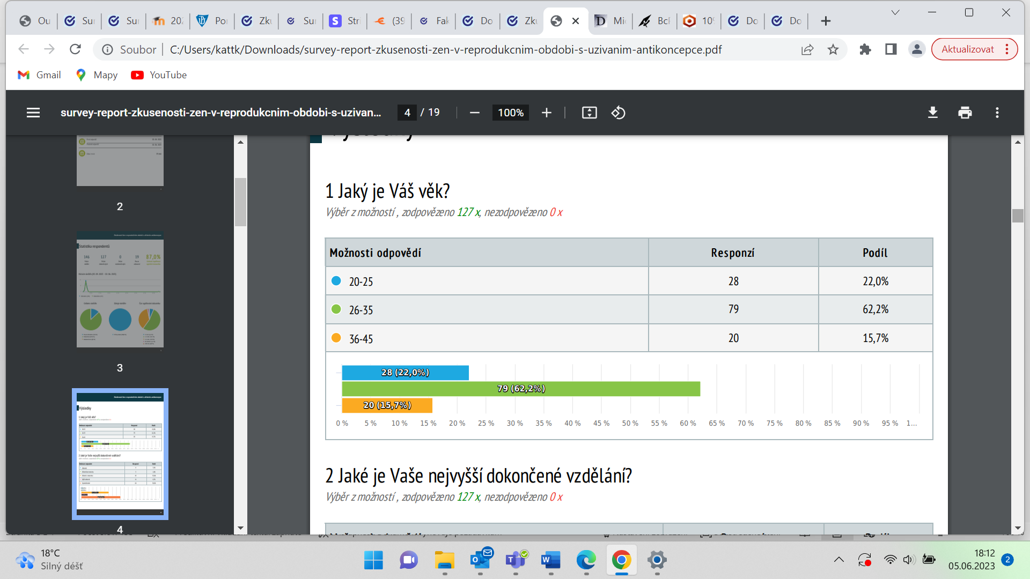
Zdroj – Dotazník – Zkušenosti žen v reprodukčním období s užíváním antikoncepce (Kateřina Křenková, survio.cz)

Ze 127 dotazovaných žen uvedlo 28 (22%) žen, že jsou ve věku 20-25 let. Nejvyšší počet dotazovaných žen – 79 (62,2%) uvedl, že jsou ve věku 26-35 let. Ve věku 36-45 bylo 20 (15,7%) dotazovaných žen.

Graf č. 2: Nejvyšší dokončené vzdělání
Otázka č. 2
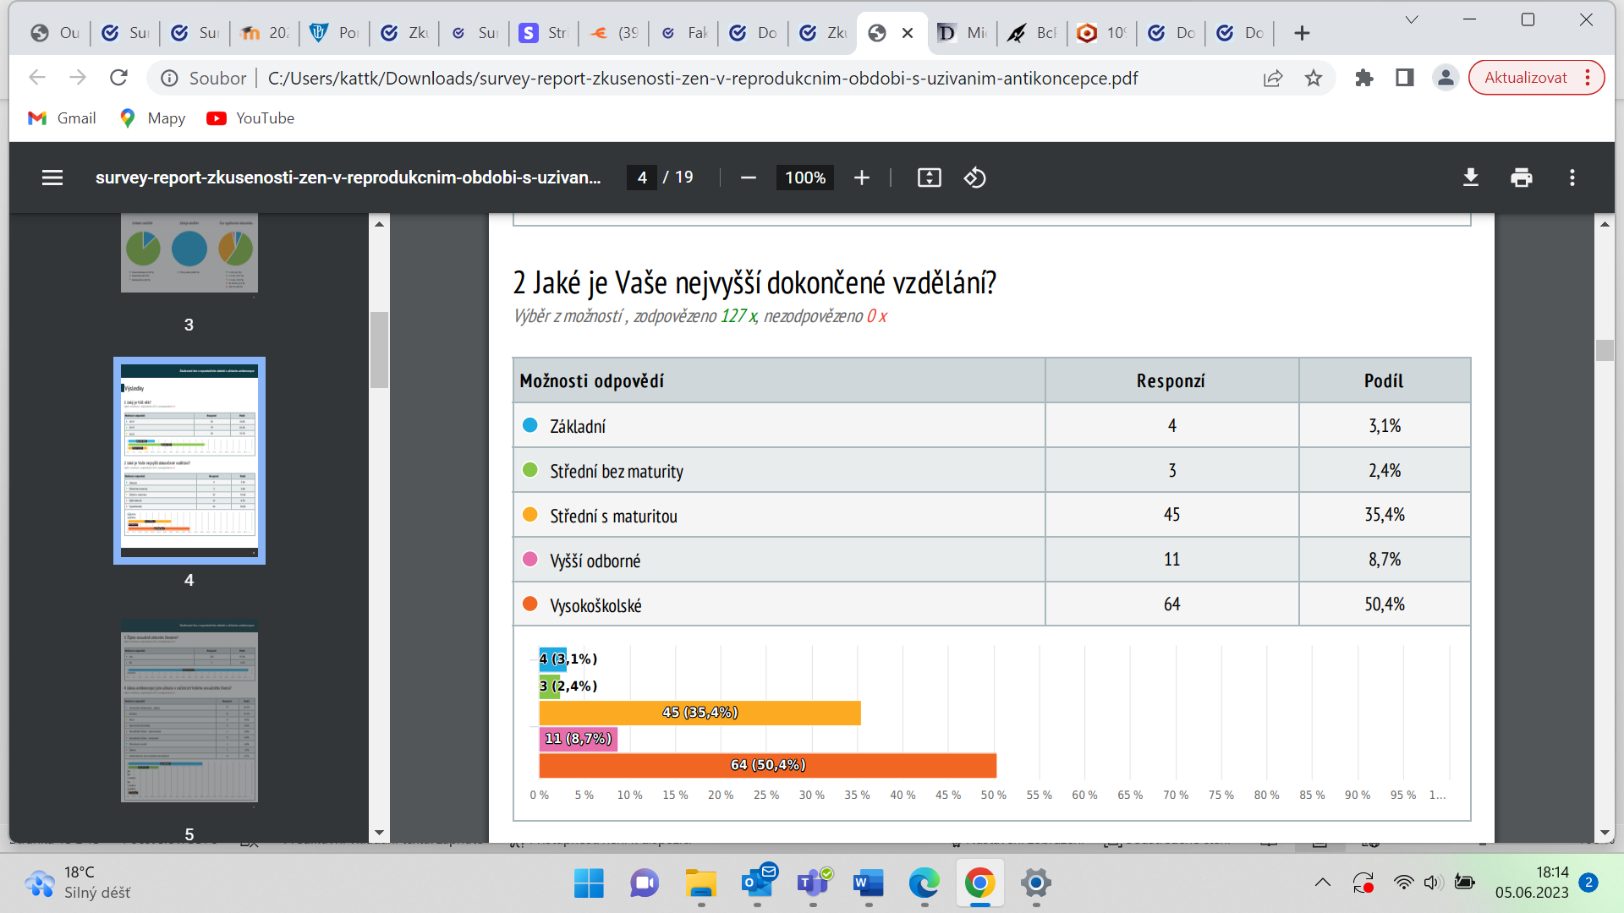
Zdroj – Dotazník – Zkušenosti žen v reprodukčním období s užíváním antikoncepce (Kateřina Křenková, survio.cz)

Ze 127 dotazovaných respondentek bylo největší zastoupení 64 (50,4%) žen s vysokoškolským vzděláním. Žen se středním vzdělání s maturitou bylo 45 (35,4%) a 3 (2,4%) ženy středního vzdělání bez maturity. Žen s Vyšším odborným vzděláním bylo 11(8,7%). Ženy pouze se základním vzděláním byly 4 (3,1%).

Graf č. 3: Sexuálně aktivní život
Otázka č. 3
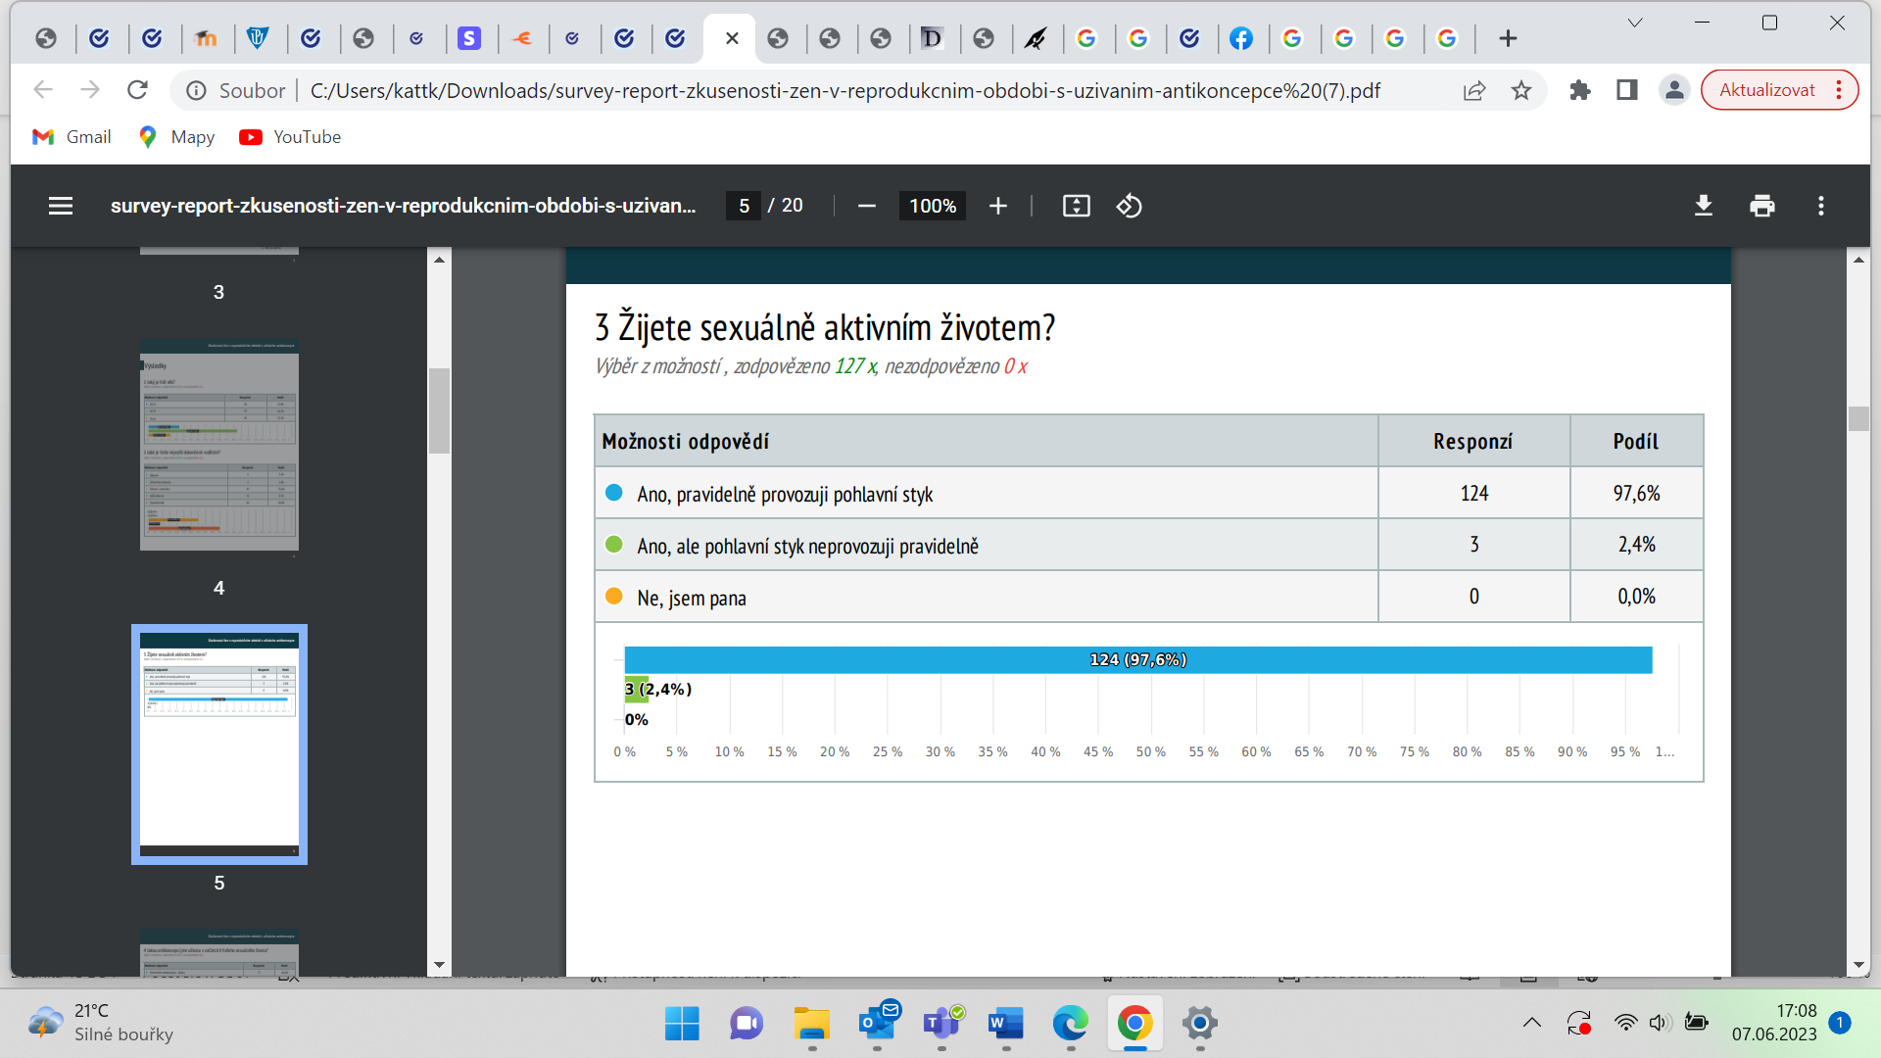
Zdroj – Dotazník – Zkušenosti žen v reprodukčním období s užíváním antikoncepce (Kateřina Křenková, survio.cz)

Ze 127 dotazovaných respondentek 124 (97,6%) žen žije sexuálně aktivním životem a pohlavní styk provozují pravidelně, 3 (2,4%) ženy provozují pohlavní styk nepravidelně. Žádná z dotazovaných žen není pana.

Dílčí cíl 1:
Zjistit, jaké druhy antikoncepce praktikovaly ženy v průběhu života.
Předpoklad 1: Předpokládám, že v začátcích sexuálního života volily ženy jako druh ochrany hormonální antikoncepci ve formě pilulek
Předpoklad 2: Předpokládám, že před otěhotněním volily ženy jako druh ochrany hormonální antikoncepci ve formě pilulek
Předpoklad 3: Předpokládám, že po porodu volily ženy jako druh ochrany nehormonální nitroděložní tělísko
(Otázky č. 4, 5, 6, 14, 15)

Graf č. 4: Antikoncepce v začátcích sexuálního života
Zadání otázky bylo doplněno poznámkou – V případě, že jste užívaly jinou či kombinaci vícero druhů, zvolte odpověď „jiná“ a tyto druhy uveďte :)
Otázka č. 4
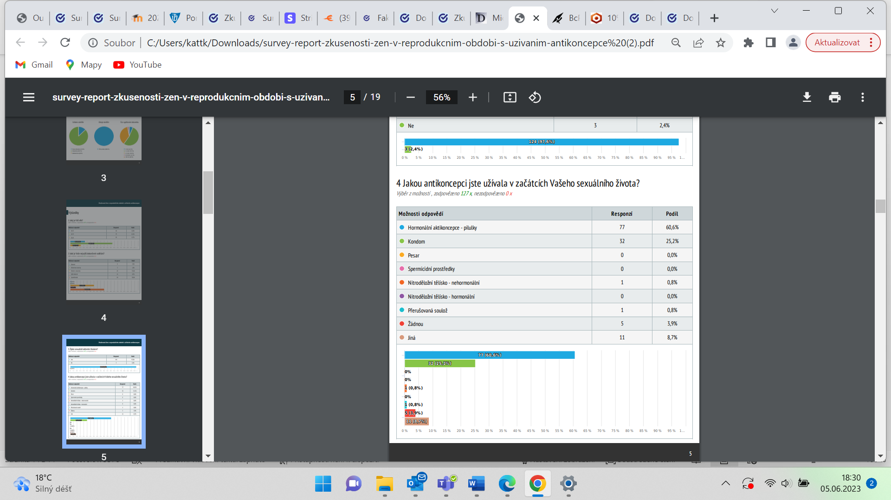
Zdroj – Dotazník – Zkušenosti žen v reprodukčním období s užíváním antikoncepce (Kateřina Křenková, survio.cz)

Ze 127 dotazovaných žen, nejvyšší počet 77 (60,6%) žen užívalo v začátcích sexuálního života Hormonální antikoncepci ve formě pilulek, 32 (25,2%) žen používalo kondom, 5 (3,9%) žen nepoužívalo žádnou ochranu, 1 (0,8%) žena měla zavedeno Nitroděložní tělísko – nehormonální a 1 (0,8%) z dotazovaných žen praktikovala přerušovanou soulož. 11 (8,7%) žen užívalo jinou ochranu, než bylo uvedeno v dotazníku. Ženy uvedly tyto druhy antikoncepce:
- Přerušovaná soulož + kondom 5x
- Metoda výpočtu plodných a neplodných dnů 3x
- Hormonální antikoncepce - pilulky + kondom 3x
Graf č. 5: Naplnění očekávání ochrany
Otázka č. 5
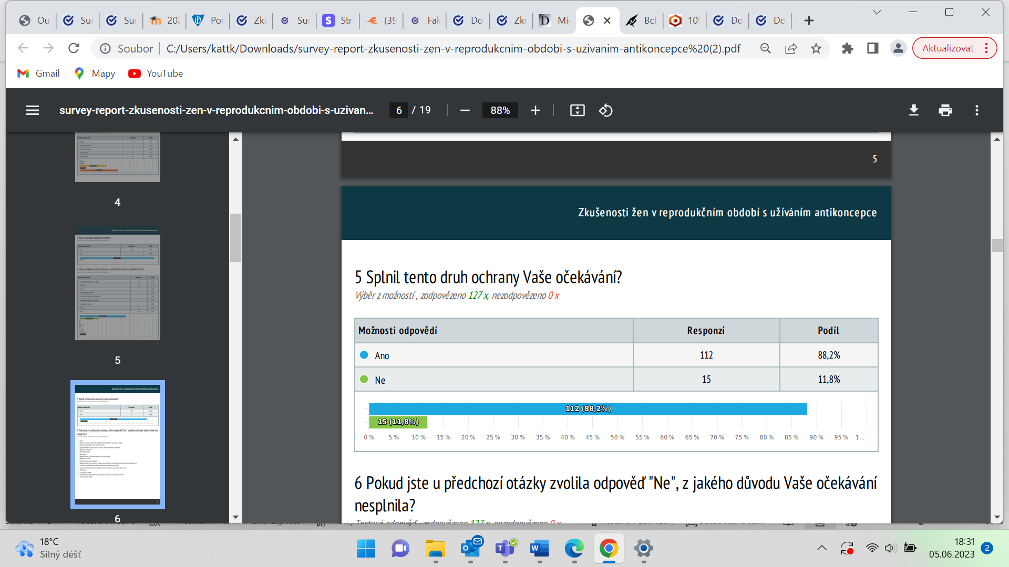
Zdroj – Dotazník – Zkušenosti žen v reprodukčním období s užíváním antikoncepce (Kateřina Křenková, survio.cz)

Na otázku odpovědělo 127 žen. Očekávání s vybraným druhem ochrany bylo naplněno u 112 (88,2%) žen. U 15 (11,8%) žen očekávání s druhem ochrany naplněná nebyla.

Otázka č. 6: Pokud jste u předchozí otázky zvolila odpověď „Ne“ z jakého důvodu Vaše očekávání nesplnila?
Otázka č. 6 byla koncipovaná jako otevřená. Na otázku odpovědělo celkem 16 respondentek. Ženám zde byl vyhrazen prostor pro sdělení svých očekávání od jimi zvoleného druhu ochrany. Odpovědi zněly následovně:
- Bariéra, mezi mnou a partnerem. Nespolehlivost při špatném skladování prodejce.
- Cyklus byl nepravidelny i pres uzivani hormonu
- Častěji jsem špinila a po pár měsících přišly i nevolnosti a bolest v podbřišku.
- Měla jsem z ní migrény
- Měla vedlejší účinky
- Nefungovala
- Negativní účinky, chemický koktejl. Nic co by bylo zdravé.
- Několikrát se protrhl
- Nepraktické, pocitově nepříjemné
- Nevyhovovalo mi presne casovani, myslet na prasek. Libido na nule, jedine pozitivum klidne a nebolestive ms
- Po čase jsem otěhotněla i přes hlídání plodných dní a přerušování soulože
- Po pár měsících selhávání jater nejasného původu, možnost autoimunity, možný vliv HA
- Těhotenství
- ten způsob mi neseděl
- Velké nežádoucí účinky antikoncepce,vyzkoušeno více druhů, proto přechod na STM
Z těchto odpovědí byl vytvořen graf

Graf č. 6: Důvody nenaplnění očekávání od ochrany

Zdroj – vlastní
Na tuto otázku odpovědělo 16 žen. Některé z těchto žen uvedly vícero důvodů. V 7 (33,33%) odpovědích, uvedly ženy jako důvod nespokojenosti s antikoncepcí její vedlejší účinky, ve 4 (19,05%) odpovědích byla jako důvod uvedena nespolehlivost, ve 3 (14,29%) byly uvedeny zdravotní potíže, ve 3 (14,29%) bylo uvedeno ovlivnění cyklu a ve 4 (19,05%) byla uvedena nepraktičnost.

Graf č. 7: Druh užívání antikoncepce před otěhotněním
Zadání otázky bylo doplněno poznámkou – V případě, že máte více dětí, soustřeďte své odpovědi na první dítě/těhotenství :)
Otázka č. 14
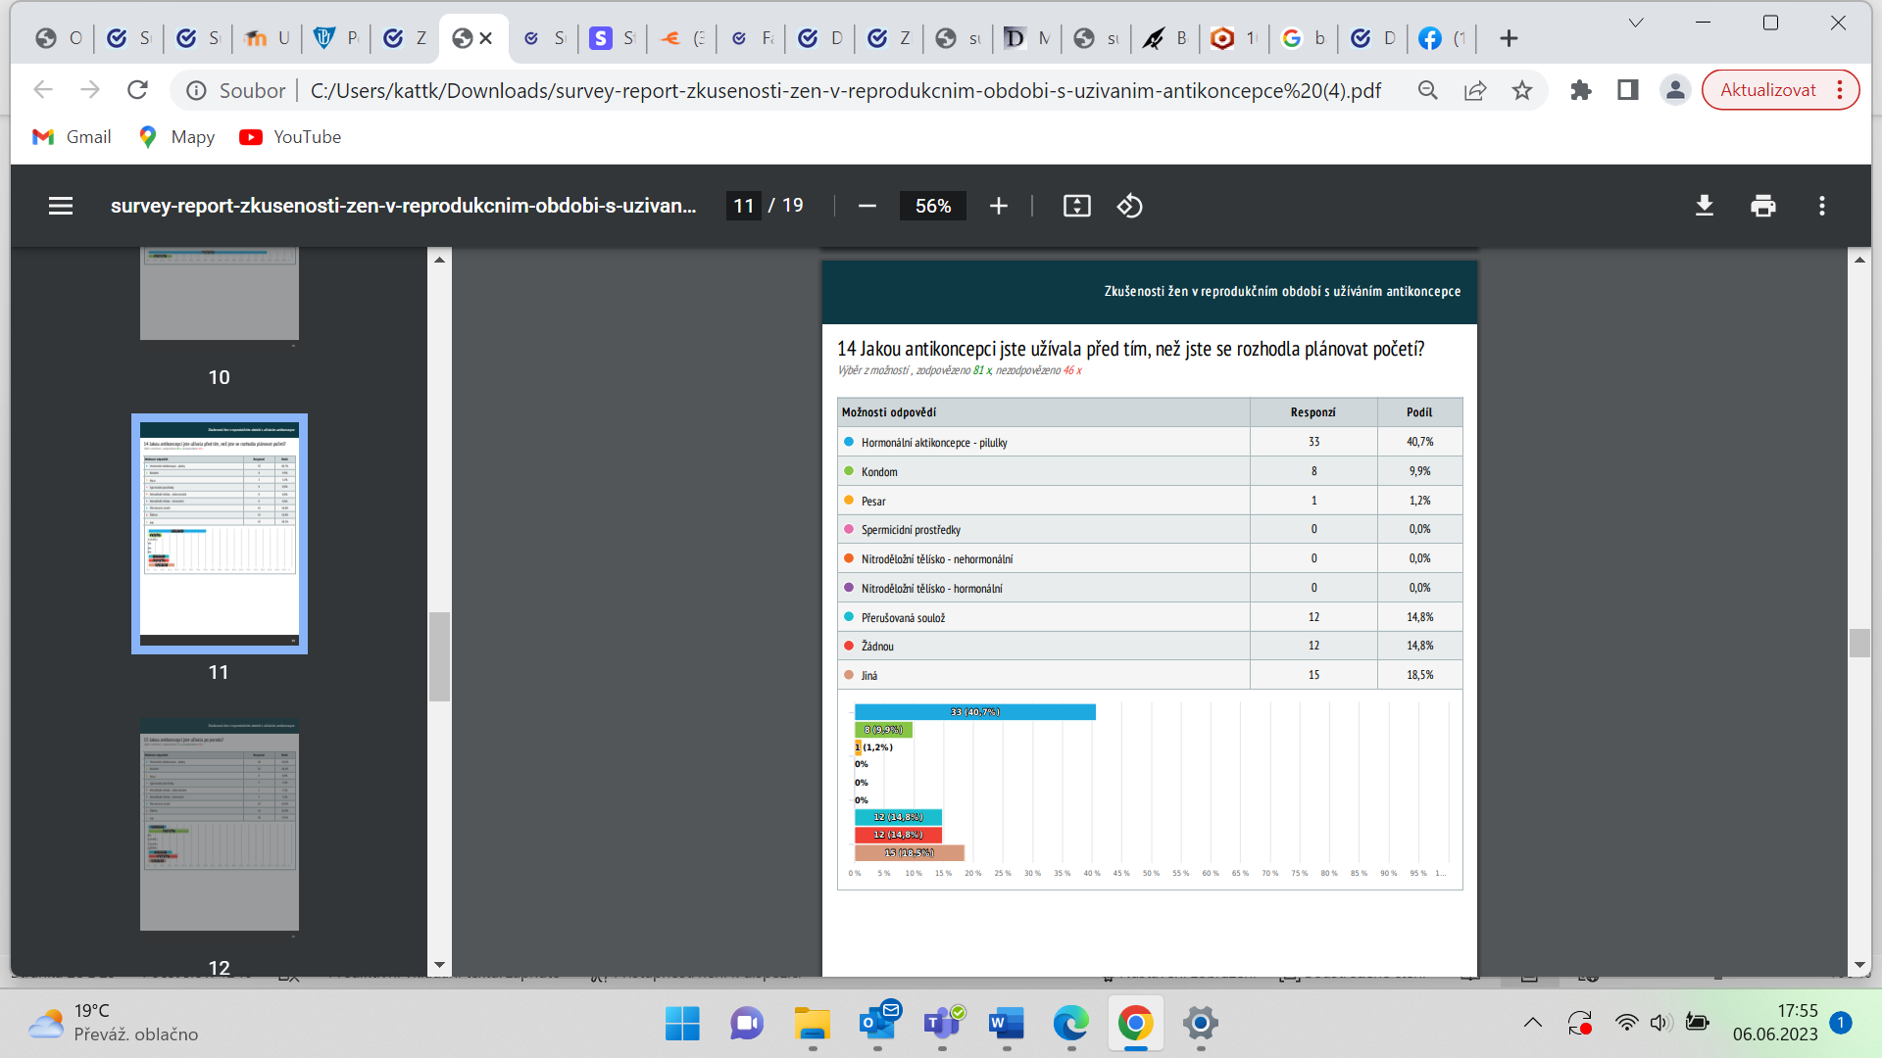
Zdroj – Dotazník – Zkušenosti žen v reprodukčním období s užíváním antikoncepce (Kateřina Křenková, survio.cz)

Na tuto otázku odpovědělo 81 respondentek, 33 (40,7%) žen užívalo před plánovaným početím hormonální antikoncepci ve formě pilulek, 8 (9,9%) žen používalo kondom. Přerušovanou soulož nebo žádný způsob ochrany provozovalo 12 (14,8%) žen. Pesar používala 1(1,2%) žena, 15 (18,5%) žen používalo jiný druh ochrany než byl uveden ve výběru možností. Některé z těchto žen uvedly jiné druhy jimi používané antikoncepce před početím:
- Výpočet plodných dnů + kondom 3x
- Hormonální injekce 2x
- Přerušovaná soulož + kondom 5x
Graf č. 8: Druh antikoncepce po porodu
Zadání otázky bylo doplněno poznámkou – V případě, že máte více dětí, soustřeďte své odpovědi na doposud poslední dítě/porod :)
Otázka č. 15
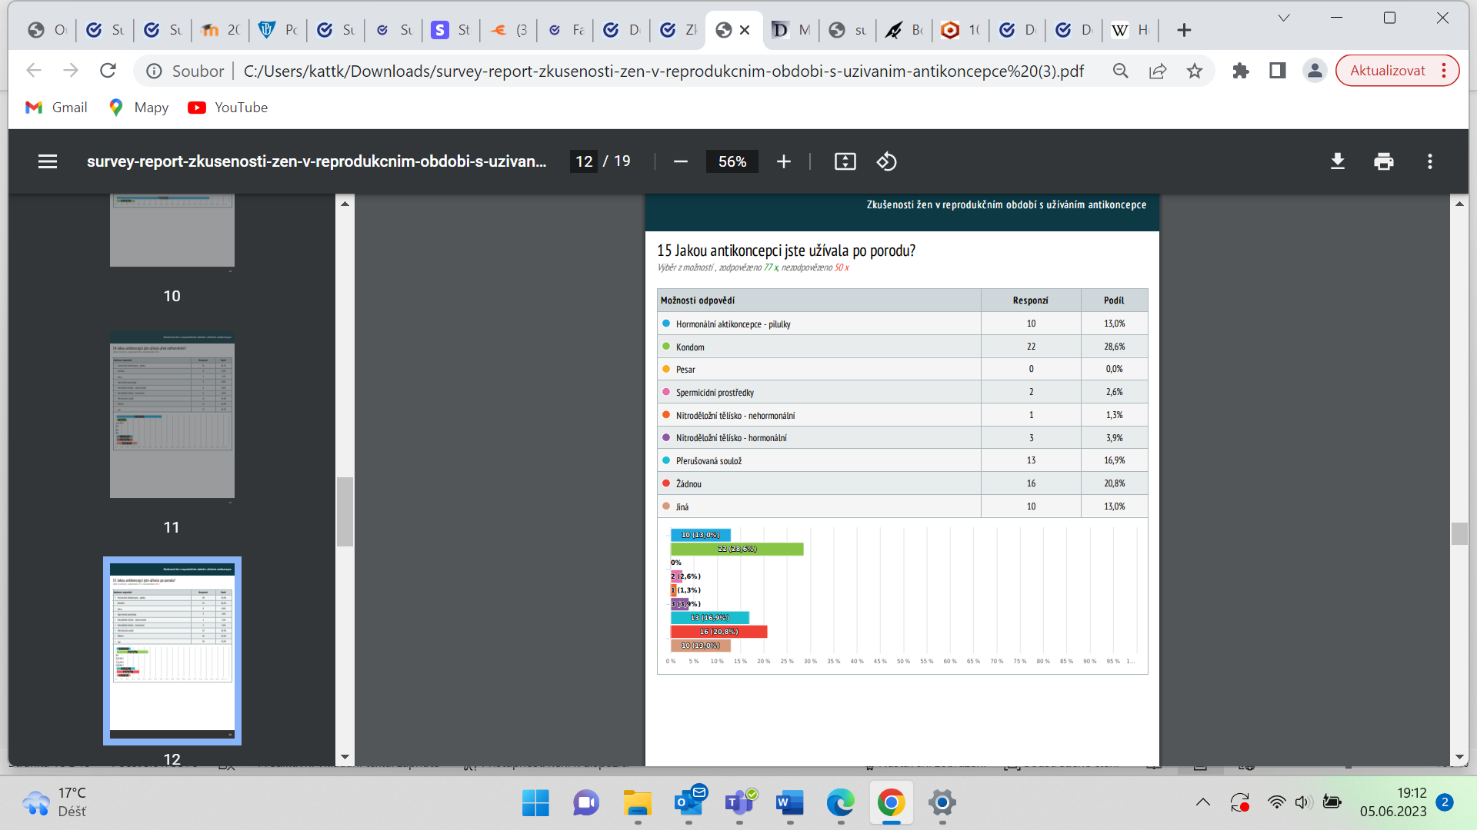
Zdroj – Dotazník – Zkušenosti žen v reprodukčním období s užíváním antikoncepce (Kateřina Křenková, survio.cz)

Na otázku odpovědělo 77 respondentek. Nejčastěji zvolených druhem ochrany byl kondom, který označilo 22 (28,6%) dotazovaných žen, 16 (20,8%) žen nepoužívalo žádný druh ochrany, 13 (16,9%) žen provozovalo přerušovanou soulož, 10 (13%) žen užívalo hormonální antikoncepci ve formě pilulek, 3 (3,9%) ženy měly zavedené hormonální nitroděložní tělísko, 2 (2,6%) ženy využívaly k ochraně spermicidních prostředků, 1 (1,3%) žena mela zavedené nehormonální nitroděložní tělísko, 10 (13%) volilo jiný druh ochrany, než byl uveden ve výběru možností. 9 z těchto žen uvedlo jiné druhy jimi používané antikoncepce po porodu:
- Hormonální injekce 3x
- Měření bazální teploty 1x
- Přerušovaná soulož + kondom 5x

Dílčí cíl 2:
Zjistit, jaké je procentuální zastoupení žen, které v průběhu života užívaly hormonální antikoncepci.
Předpoklad 4: Předpokládám, že více než 60 % žen má zkušenosti s hormonální antikoncepcí
(Otázky č. 7, 8, 9)
Graf č. 9: Užívání hormonální antikoncepce
Zadání otázky bylo doplněno poznámkou – Pokud je Vaše odpověď na tuto otázku „Ne“ pokračujte otázkou č.10.
Otázka č. 7
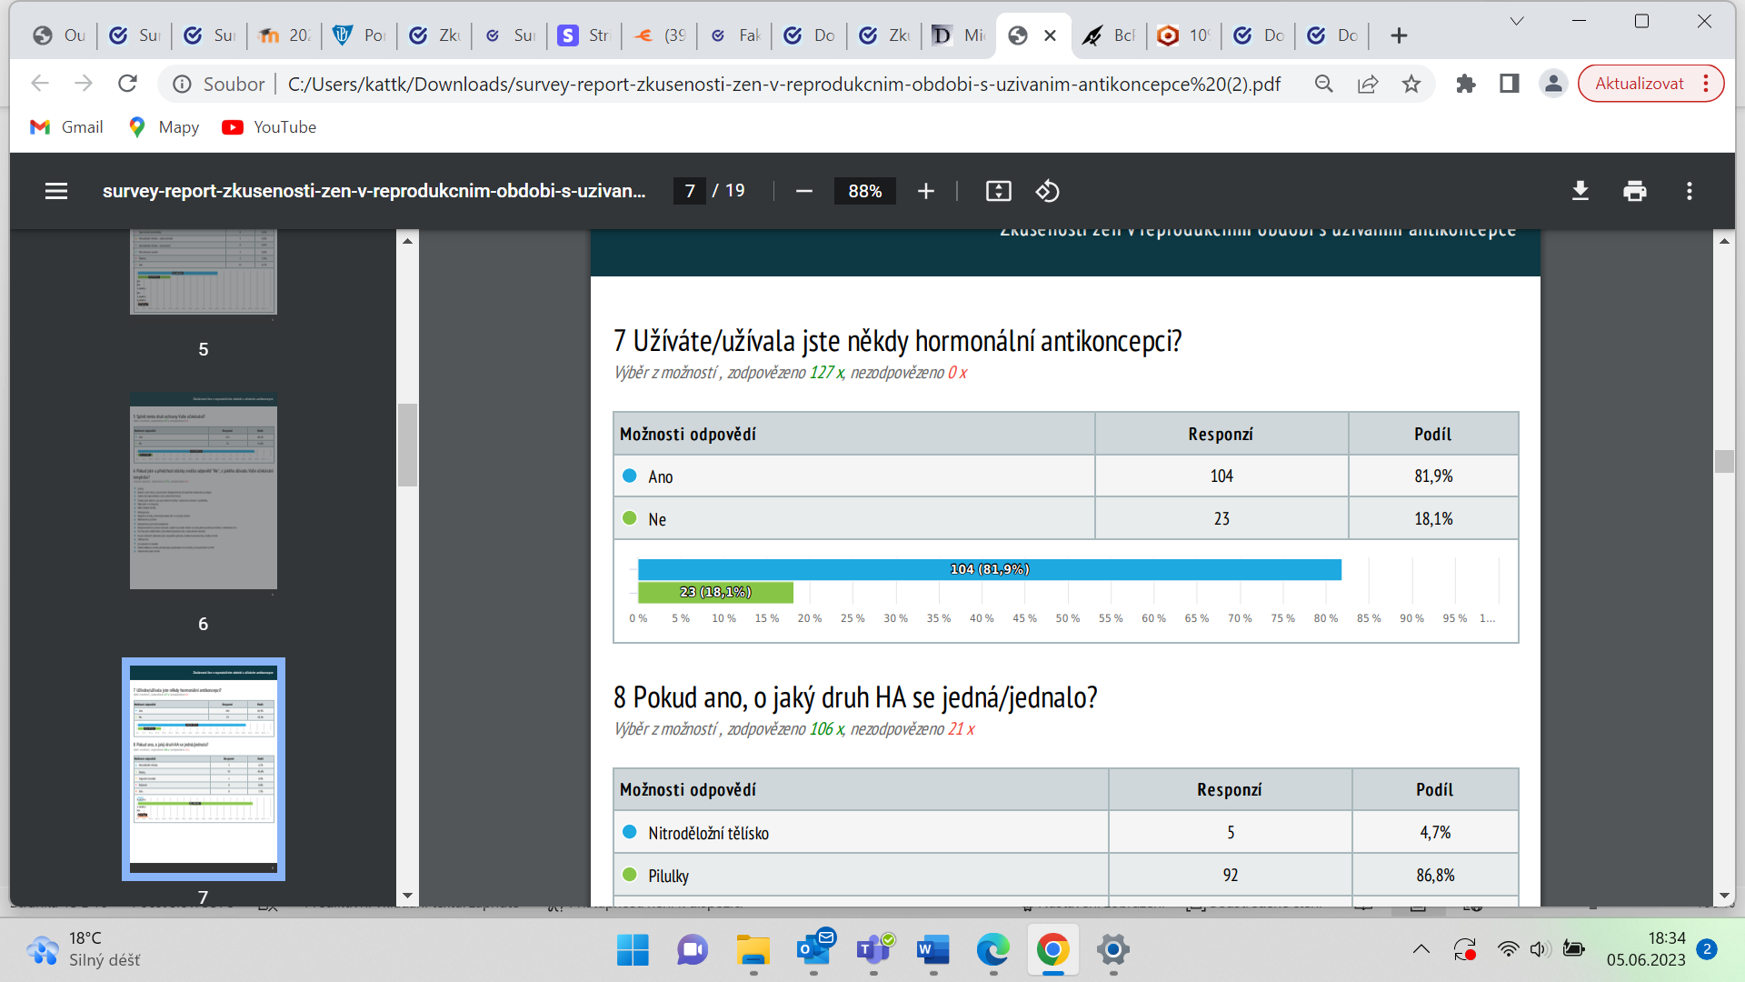
Zdroj – Dotazník – Zkušenosti žen v reprodukčním období s užíváním antikoncepce (Kateřina Křenková, survio.cz)

Ze 127 dotazovaných respondentek 104 (81,9%) žen užívalo či užívá hormonální antikoncepci, 23 (18,1%) žen hormonální antikoncepci nikdy neužívalo.

Graf č. 10: Druh hormonální antikoncepce
Otáuka č. 8
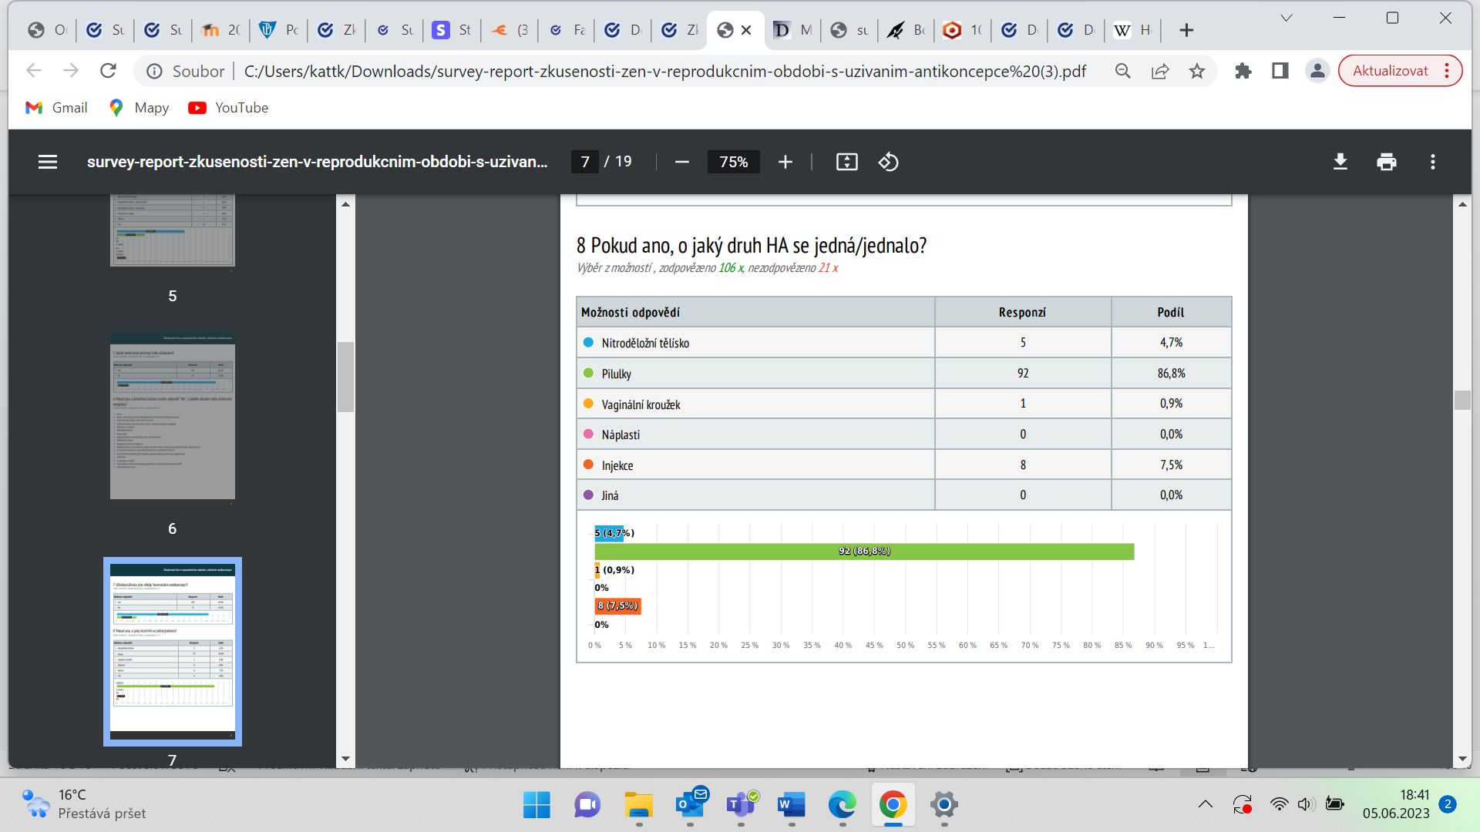
Zdroj – Dotazník – Zkušenosti žen v reprodukčním období s užíváním antikoncepce (Kateřina Křenková, survio.cz)

Na tuto otázku odpovídaly pouze ženy, které v předchozí otázce zvolily odpověď „Ano“. Ze 106 respondentek 92 (86,8%) žen užívalo hormonální antikoncepci ve formě pilulek, 8 (7,5%) žen užívalo HA prostřednictvím injekcí, 5 žen mělo/má zavedeno nitroděložní tělísko a 1 žena používá vaginální kroužek.

Graf č. 11: Ukončení užívání HA
Otázka č. 9
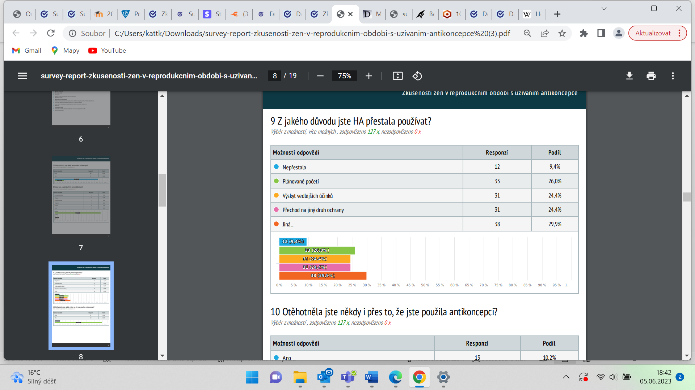
Zdroj – Dotazník – Zkušenosti žen v reprodukčním období s užíváním antikoncepce (Kateřina Křenková, survio.cz)

Na tuto otázku odpovědělo 127 žen. U této otázky mohly respondentky zvolit vícero odpovědí a celkem tedy bylo označeno 148 odpovědí. Z grafu vyplývá, že pro 33 (26%) žen byl alespoň jedním z důvodu ukončení užívání HA plánované početí. U 31 (24,4%) žen se vyskytly vedlejší účinky a 31 (24,4%) žen přešlo na jiný druh ochrany, 12 žen stále HA užívá, 38 žen přestalo HA užívat z jiného důvodu. 25 z těchto žen uvedlo své důvody ukončení užívání HA:
- Bolest prsou 2x
- Zdravotní problémy 5x
- Zapomínání užívání pilulky3x
- Migréna 4x
- Přibírání na váze 5x
- Nevolnosti 2x
- Časté špinění 1x
- Absence libida 3x
Dílčí cíl 3:
Zjisti, zda ženy otěhotněly i přes použití antikoncepce
Předpoklad 5: Předpokládám, že alespoň 10 % žen otěhotnělo i přes použití antikoncepce
(Otázky č. 10, 11, 12, 13)
Graf č. 12: Spolehlivost antikoncepce
Zadání otázky bylo doplněno poznámkou – Pokud je Vaše odpověď na tuto otázku „Ne“ pokračujte otázkou č.10.
Otázka č. 10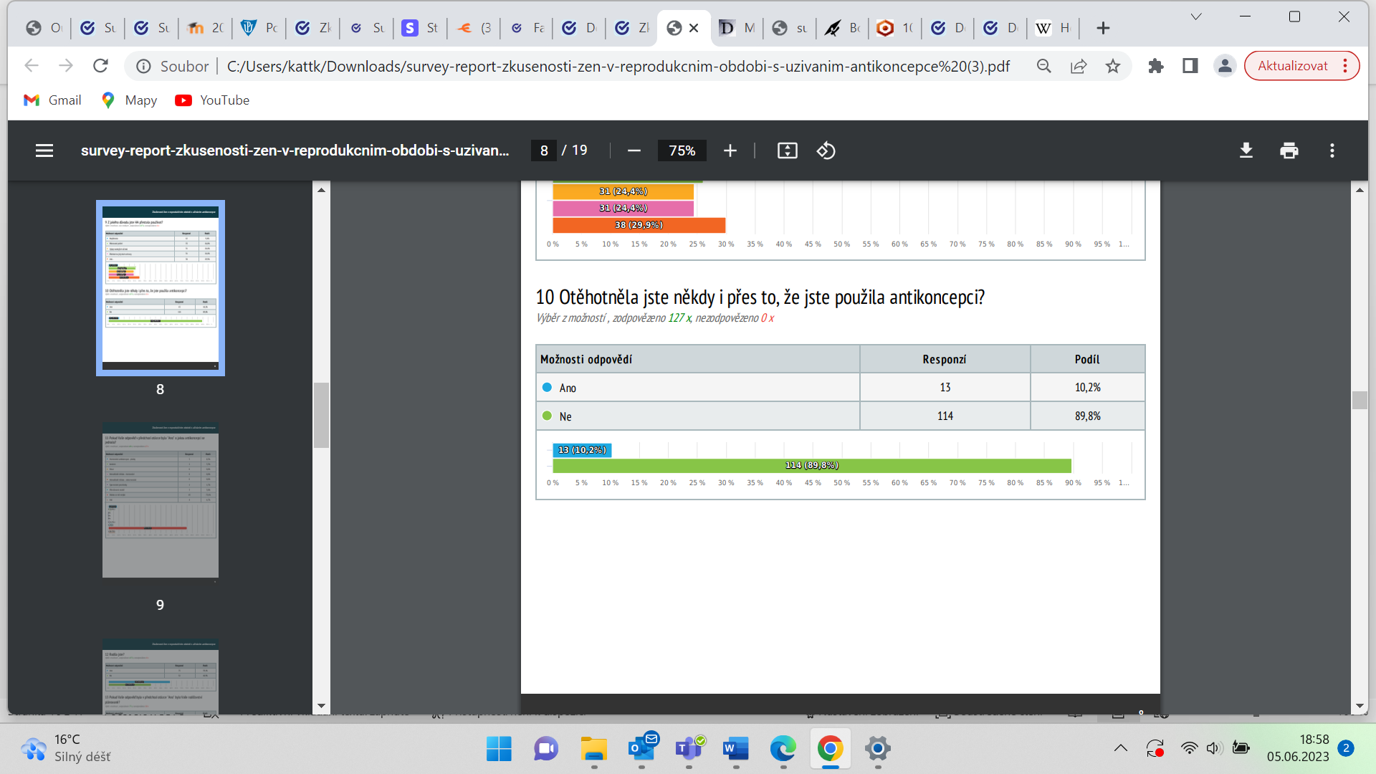Zdroj – Dotazník – Zkušenosti žen v reprodukčním období s užíváním antikoncepce (Kateřina Křenková, survio.cz)

Na otázku odpovědělo 127 respondentek, 13 (10,2%) dotazovaných žen otěhotnělo i přes použití antikoncepce, 114 ( 89, 8%) žen s použitím antikoncepce neotěhotnělo.

Graf č. 13: Nespolehlivá antikoncepce
Zadání otázky bylo doplněno poznámkou – V případě, že se jednalo o jinou či kombinaci vícero druhů, zvolte odpověď „jiná“ a tyto druhy uveďte :)
Otázka č. 11
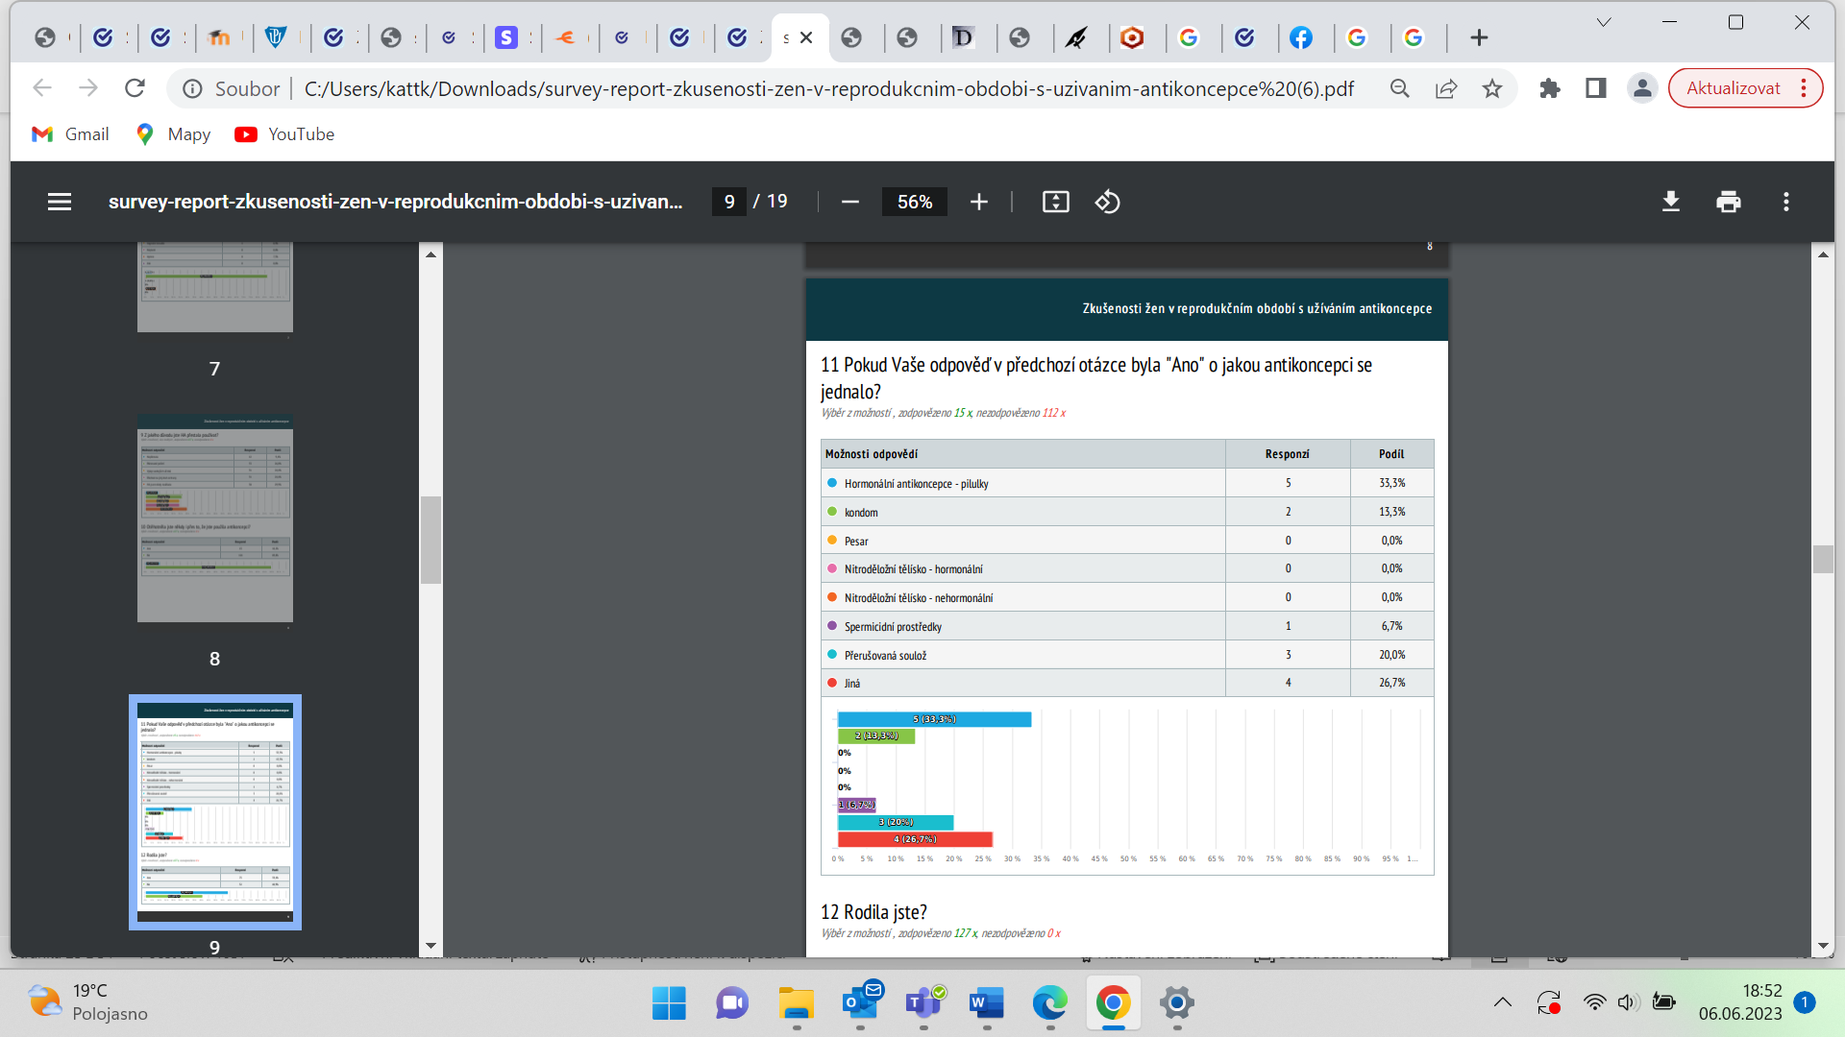
Zdroj – Dotazník – Zkušenosti žen v reprodukčním období s užíváním antikoncepce (Kateřina Křenková, survio.cz)
Na otázku odpovědělo 15 respondentek, 5 (33,3%) žen otěhotnělo přes užívání hormonální antikoncepce ve fromě pilulek, 3 (20%) ženy otěhotněly přes praktikování přerušované soulože, 2 (13,3%) ženy otěhotněly i přes použití kondomu, 1 (6,7%) žena otěhotněla přes použití spermicidních prostředků a 4 (26,7%) ženy otěhotněly přes jiný druh ochrany než je uveden ve výběru možností. Ženy uvedly tyto druhy antikoncepce:
- Měření bazální teploty 1x
- Výpočet plodných dnů 3x
Graf č. 14: Otázka na porod
Otázka č. 12
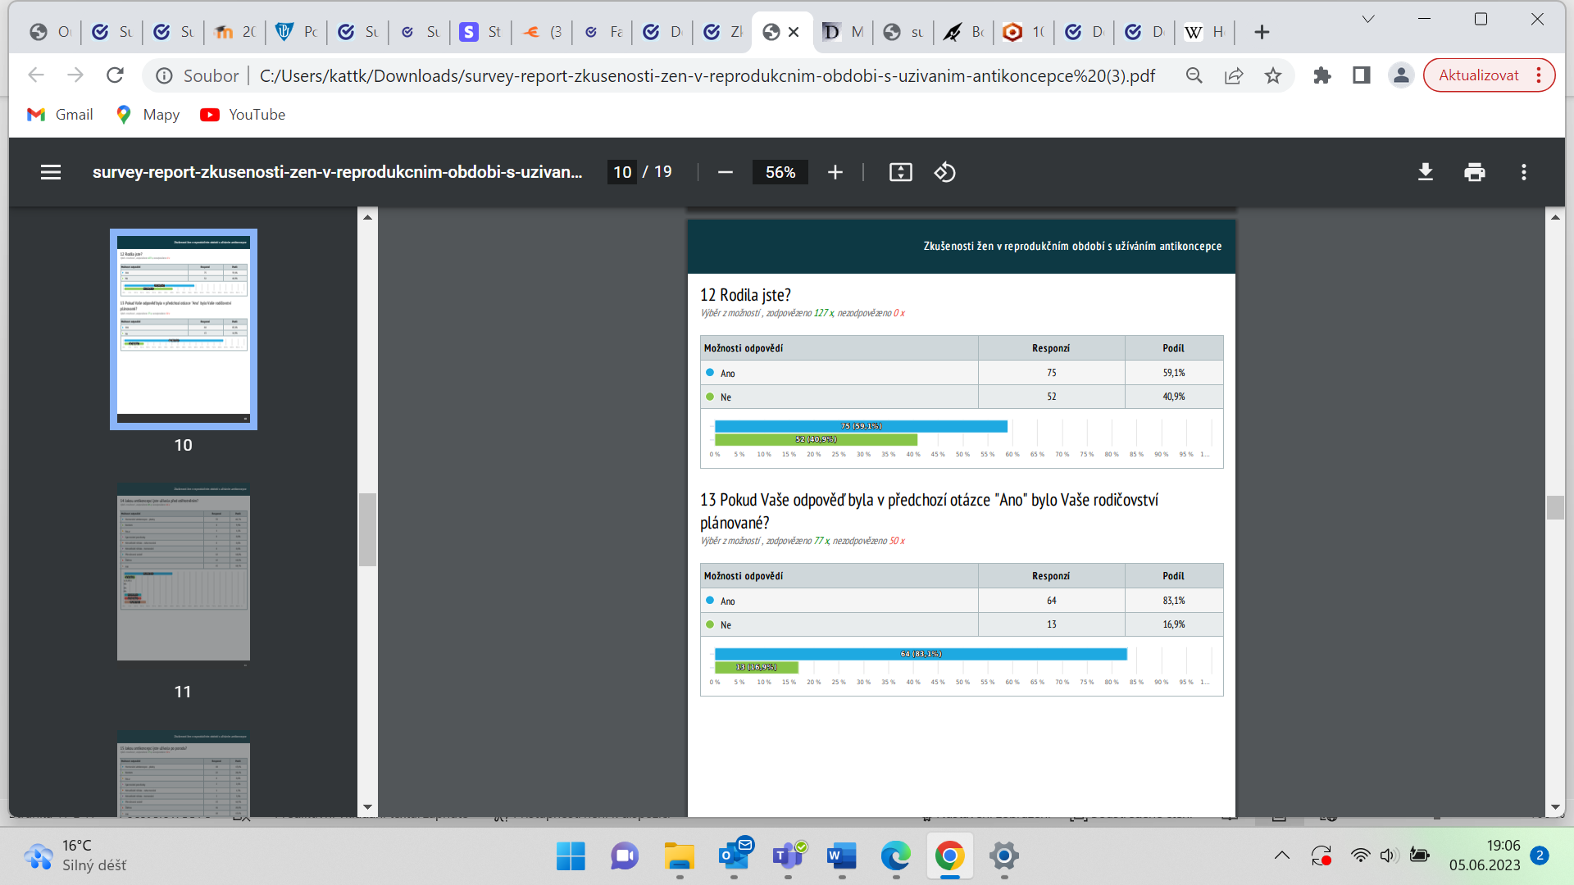
Zdroj – Dotazník – Zkušenosti žen v reprodukčním období s užíváním antikoncepce (Kateřina Křenková, survio.cz)

Ze 127 dotazovaných žen 75 (59,1%) žen rodilo a 52 (40,9%) žen nerodilo.

Graf č. 15: Plánované rodičovství
Otázka č. 13
Zdroj – Dotazník – Zkušenosti žen v reprodukčním období s užíváním antikoncepce (Kateřina Křenková, survio.cz)

Na tuto otázku odpovědělo 77 respondentek, 64 (83,1%) žen plánovalo otěhotnět, 13 (16,9%) žen těhotenství neplánovalo.

Graf č. 16: Druh používané ochrany v současnosti
Zadání otázky bylo doplněno poznámkou – V případě, že užíváte jinou či kombinaci vícero druhů, zvolte odpověď „jiná“ a tyto druhy uveďte :)
Otázka č. 16
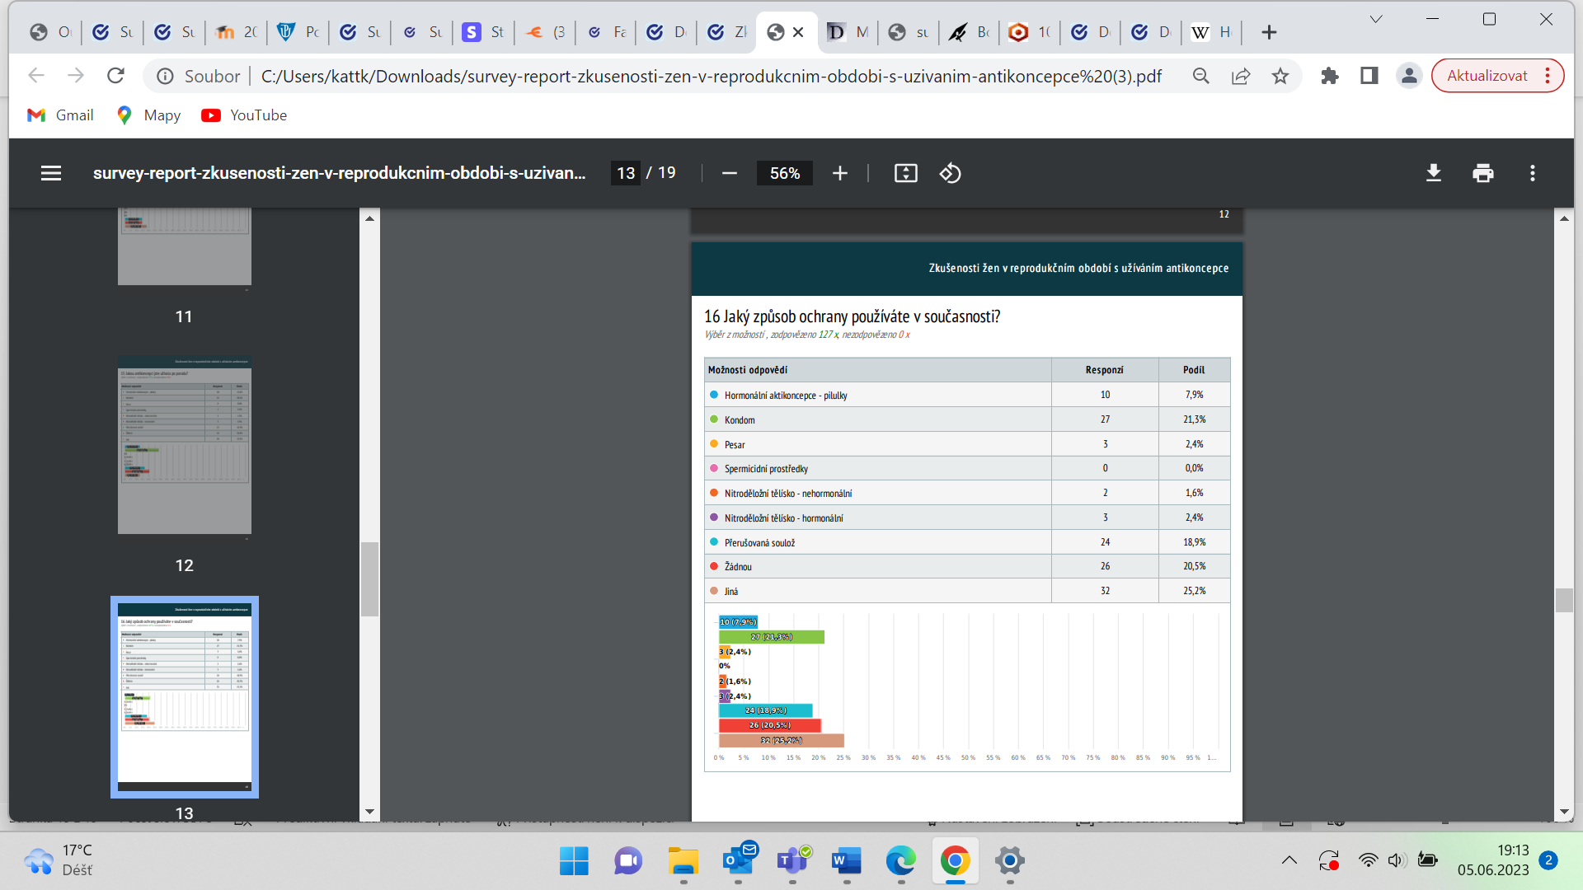
Zdroj – Dotazník – Zkušenosti žen v reprodukčním období s užíváním antikoncepce (Kateřina Křenková, survio.cz)

Ze 127 dotazovaných respondentek užívá v současnosti 27 (21,3%) žen kondom, 26 (20,5%) žen nepoužívá zádnou ochranu, 24 (18,9%) žen praktikuje přerušovanou soulož, 10 (7,9%) žen užívá hormonální antikoncepci ve formě pilulek, 3 (2,4%) žen používá pesar či má zavedené nitroděložní hormonální tělísko, 2 (1,6%) žen má zavedeno nehormonální nitroděložní tělísko a 32 (25,2%) žen zvolilo jiný druh ochrany, než byl uveden ve výběru možností. 28 z těchto žen specifikovalo druhy v současnosti užívané antikoncepce. Byly uvedeny tyto druhy:
- Kondom + přerušovaná soulož 10x
- Hormonální antikoncepce pilulky + kondom 3x
- Hormonální antikoncepce pilulky + výpočet plodných dnů 1x
- Měření bazální teploty 2x
- Pesar + spermicidní prostředky 4x
- Meření bazální teploty + výpočet plodnýých dnů 3x
- Hormonální injekce 5x

Dílčí cíl 4:
Zjistit, jaký druh antikoncepce preferují ženy nejvíce.
Předpoklad 7: Předpokládám, že požadavkům dotazovaných žen nejvíce vyhovuje kondom
Otázka č. 17
Graf č. 17: Nejpreferovanější forma antikoncepce
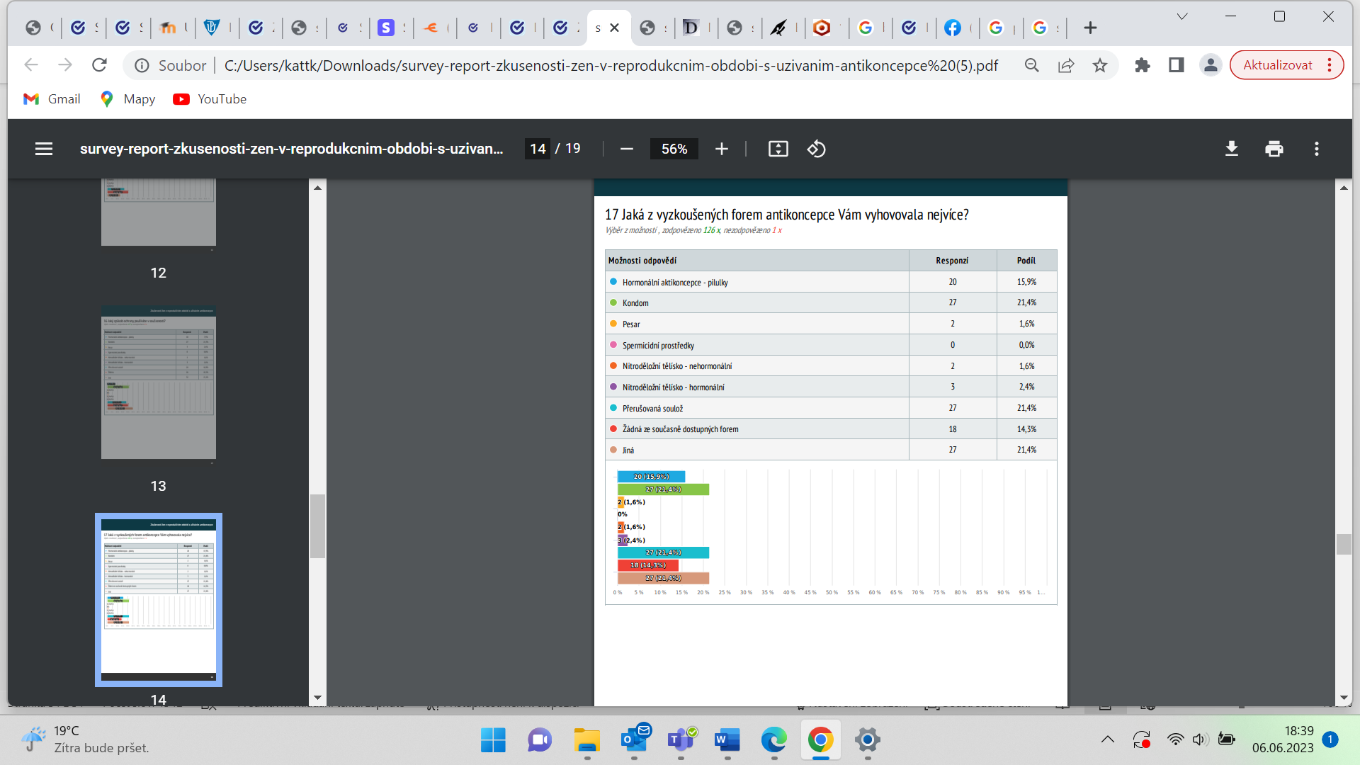
Zadání otázky bylo doplněno poznámkou – V případě, že preferujete užívání jiné či kombinaci vícero druhů, zvolte odpověď „jiná“ a tyto druhy uveďte :)
Zdroj – Dotazník – Zkušenosti žen v reprodukčním období s užíváním antikoncepce (Kateřina Křenková, survio.cz)

Na tuto otázku odpovědělo 126 respondentek. Mezi nejoblíbenější formu antikoncepce patří kondom či přerušovaná soulož, které zvolilo jako svou odpověď 27 (21,4%) žen. Hormonální antikoncepci ve formě pilulek zvolilo jako svou nejpreferovanější 20 (15,9%) žen, 18 (14,3%) není spokojeno s žádnou z dostupných forem antikoncepce, 3 (2,4%) preferují hormonální nitroděložní tělísko, 2 (1,6%) ženy upřednostňují nitroděložní tělísko nehormonální. Pesar se řadí mezi oblíbence 2 (1,6%) žen, 27 (21,4%) žen preferuje jiný druh ochrany, než je uveden ve výběru možností, 21 z těchto žen specifikovalo druhy preferované antikoncepce. Byly uvedeny tyto druhy:
- Kondom + přerušovaná soulož 8x
- Výpočet plodných a neplodných dnů 2x
- Hormonální injekce 5x
- Pesar + spermicidní prostředky 3x
- Měření bazální teploty + výpočet plodných dnů 3x

DISKUZE
Cíl 1:
Zjistit, jaké druhy antikoncepce praktikovaly ženy v průběhu života.
Mým prvním dílčím cílem bylo zjistit, jaké druhy antikoncepce praktikovaly ženy v průběhu života. K tomuto cíli se vztahovaly otázky č. 4, 5, 6, 14 a 15. V těchto otázkách jsem se respondentek ptala na druhy antikoncepce, které užívaly v průběhu jejich života (v začátcích, před otěhotněním a po porodu). K tomuto cíli se vztahoval:
předpoklad 1: Předpokládám, že v začátcích sexuálního života volily ženy v největším zastoupení jako druh ochrany hormonální antikoncepci ve formě pilulek
předpoklad 2: Předpokládám, že před otěhotněním volily ženy v největším zastoupení jako druh ochrany hormonální antikoncepci ve formě pilulek
Předpoklad 3: Předpokládám, že po porodu volily ženy v největším zastoupení jako druh ochrany nehormonální nitroděložní tělísko
Předpoklad 1 byl ověřen otázkou č. 4. V otázce bylo možno výběru z 9 odpovědí. Na tuto otázku odpovědělo 127 žen. 60,6 % z dotazovaných žen odpovědělo, že v začátcích sexuálního života užívaly hormonální antikoncepci ve formě pilulek. 25,2 % žen používalo kondom, 3,9 % žen provozovalo nechráněný styk, 0,8 % žen mělo zavedeno nitroděložní nehormonální tělísko či provozovalo přerušovanou soulož, 8,7 % žen volilo jinou či kombinaci vícero druhů ochran, než bylo uvedeno ve výběru možností (přerušovaná soulož + kondom 5x, metoda výpočtu plodných a neplodných dnů 3x, hormonální antikoncepce – pilulky + kondom 3x)
Předpoklad 1 se mi potvrdil
Předpoklad 2 byl ověřen otázkou č. 14. V otázce byla možnost výběru z 9 odpovědí. Na tuto otázku odpovědělo 81 žen. 40,7 % z dotazovaných žen odpovědělo, že v době před otěhotněním užívaly hormonální antikoncepci ve formě pilulek. 14,8 % žen provozovalo přerušovanou soulož či provozovali se nijak nechránily, 9,9 % žen používalo kondom, 1,2 % žen používalo pesar. 18,5 % žen volilo jinou či kombinaci vícero druhů ochran, než bylo uvedeno ve výběru možností (výpočet plodných dnů + kondom 3x, hormonální injekce 2x, přerušovaná soulož + kondom 5x)
Předpoklad 2 se mi potvrdil
Předpoklad 3 byl ověřen otázkou č. 14. V otázce byla možnost výběru z 9 odpovědí. Na tuto otázku odpovědělo 77 žen. 28,6 % z dotazovaných žen odpovědělo, že po porodu užívaly kondom. 20,8 % žen se nijak nechránilo, 16,9 % žen provozovalo přerušovanou soulož, 13 % žen užívalo hormonální antikoncepci ve formě pilulek, 3,9 % žen mělo zavedeno nitroděložní tělísko – hormonální, 2,6 % žen používalo spermicidní prostředky, 1,3 % žen mělo zavedeno nitroděložní tělísko – nehormonální. 13 % žen volilo jinou či kombinaci vícero druhů ochran, než bylo uvedeno ve výběru možností (hormonální injekce 3x, měření bazální teploty 1x, přerušovaná soulož + kondom 5x)
Předpoklad 3 se mi nepotvrdil
Z mého výzkumu vyplynulo, že druhy používané antikoncepce se průběhu života žen mění. Domnívala jsem se, že ženy v začátcích sexuálního života a v době před plánovaným početí, budou preferovat užívání hormonální antikoncepce ve formě pilulek. Předpokládala jsem, že ženy po porodu upřednostní nitroděložní nehormonální tělísko. Více než 60 % žen uvedlo, že v začátcích sexuálního života užívalo hormonální antikoncepci ve formě pilulek. Tento druh antikoncepce byl tedy respondentkami označen za nejvíce používán. Procentuální zastoupení žen, které užívaly hormonální antikoncepci před snahou o početí, ale kleslo na 40,7 %. Nejvyšší počet žen, preferuje se po porodu chránit kondomem, procentuální zastoupení těchto žen je 28,6 %. Pouze 13 % žen tedy po porodu volí ochranu hormonální antikoncepcí ve formě pilulek. Lze tedy říci, že porodem, či s vyšším věkem se přestávají ženy upřednostňovat hormonální antikoncepci. Nejen z mého výzkumu, ale také z výzkumu z bakalářské práce Miroslavy Medkové vyplynulo, že ženy ve věku 15–35 let, preferují hormonální antikoncepční metody. Ženy ve věku 36–50 let pak preferovaly přirozené formy antikoncepce (Medková, 2010).
Cíl 2:
Zjistit, jaké je procentuální zastoupení žen, které v průběhu života užívaly hormonální antikoncepci.
Dalším dílčím cílem bylo zjistit, jaké je procentuální zastoupení žen, které v průběhu života užívaly hormonální antikoncepci. K tomuto cíli se vztahovaly otázky č. 7, 8, 9. V těchto otázkách jsem se respondentek ptala, zda mají zkušenosti s užíváním hormonální antikoncepce. V otázce č. 8 a 9 ženy specifikovaly druhy HA, které užívaly a důvody, které vedly k jejímu vysazení.
K tomuto cíli se vztahoval Předpoklad 5: Předpokládám, že více jak 60 % žen má zkušenosti s hormonální antikoncepcí
Předpoklad 5 byl ověřen otázkou č. 7. Na tuto otázku odpovědělo 127 dotazovaných respondentek. 81,9 % žen užívalo či užívá hormonální antikoncepci, 18,1 % žen hormonální antikoncepci nikdy neužívalo.
Můj předpoklad byl, že minimálně 60 % dotazovaných žen bude mít s užíváním hormonální antikoncepce osobní zkušenost. Tento předpoklad se mi potvrdil, jelikož z mého výzkumu vyplynulo, že 81,9 % žen HA užívalo či užívá. Z výzkumu k bakalářské práci Kateřiny Dufkové také vyplynulo, že 65 % žen užívá hormonální antikoncepce. I její výzkum potvrzuje tedy můj předpoklad, že minimálně 60 % žen má s HA zkušenost.
Předpoklad 5 se mi potvrdil
Cíl 3:
Zjistit, zda ženy otěhotněly i přes použití antikoncepce.
V dalším dílčím cíle jsem zjišťovala, zda ženy otěhotněly i přes použití antikoncepce. K tomuto cíli se vztahovaly otázky č. 10 a 11. V těchto otázkách jsem se žen ptala, zda otěhotněly i přes použití antikoncepce a o jaký druh antikoncepce se jednalo.
K tomuto cíli se vztahoval Předpoklad 6: Předpokládám, že alespoň 10 % žen otěhotnělo i přes použití antikoncepce
Předpoklad 6 byl ověřen otázkou č. 10. V této otázce byla možnost výběru ze dvou odpovědí. Na otázku odpovědělo 127 respondentek, 10, 2 % dotazovaných žen otěhotnělo i přes použití antikoncepce, 89, 8 % žen s použitím antikoncepce neotěhotnělo.
Předpokládala jsem, že alespoň 10 % z dotazovaných žen otěhotnělo, i přes chráněný pohlavní styk. Tento předpoklad se mi potvrdil, jelikož z mého výzkumu vyplývá, že 10,2 % žen otěhotnělo i přes použití antikoncepce. Metoda antikoncepce, která byla nejvíce označena za tu, která selhala, byla hormonální antikoncepce ve formě pilulek. Tuto odpověď označilo 33 % žen. Domnívám se, že spousta žen, považuje hormonální antikoncepci za 100 % ochranu před početím. Žádná ochrana však nelze považovat za stoprocentní. Při užívání hormonální antikoncepčních pilulek je navíc zásadní dbát na pravidelnost užívání pilulky. Je tedy možné předpokládat, že v případě těchto žen, nebyla pravidelnost užívání dodržena, a tak antikoncepce nesplnila svůj účel. Z výzkumu k bakalářské práci Miroslavy Medkové vyplývá, že i přes užití antikoncepce otěhotnělo 25 % žen. V tomto výzkumu jsou za nejčastější metody antikoncepce, které selhaly, označeny bariérové metody ochrany.
Předpoklad 6 se mi potvrdil
Cíl 4:
Zjistit, jaký druh antikoncepce preferují ženy nejvíce.
Mým posledním cílem bylo zjištění, jakou z vyzkoušených forem antikoncepce ženy preferují nejvíce. K tomuto cíli se vztahovala otázka č. 17. V této otázce jsem se respondentek ptala, která z vyzkoušených forem antikoncepce nejvíce vyhovovala jejich požadavkům.
K tomuto cíli se vztahoval Předpoklad 7: Předpokládám, že požadavkům dotazovaných žen nejvíce vyhovuje kondom
Předpoklad 4 byl ověřen otázkou č. 17. V otázce bylo možnost výběru z 9 odpovědí. Na tuto otázku odpovědělo 126 žen. Mezi nejoblíbenější formu antikoncepce patří kondom či přerušovaná soulož, které zvolilo jako svou odpověď 21,4% žen. Hormonální antikoncepci ve formě pilulek zvolilo jako svou nejpreferovanější 15,9% žen, 14,3% není spokojeno s žádnou z dostupných forem antikoncepce, 2,4% preferuje hormonální nitroděložní tělísko, 1,6% ženy upřednostňují nitroděložní tělísko nehormonální. Pesar se řadí mezi oblíbence 1,6% žen. 27 21,4% žen volilo jinou či kombinaci vícero druhů ochran, než bylo uvedeno ve výběru možností (kondom + přerušovaná soulož 8x, výpočet plodných a neplodných dnů 2x, hormonální injekce 5x, pesar + spermicidní prostředky 3x, měření bazální teploty + výpočet plodných dnů 3x)
Předpokládala jsem, že většina žen zvolí kondom. Tento předpoklad jsem měla z toho důvodu, že u velkého množství jiných antikoncepčních metod se můžou objevit vedlejší účinky. Můj předpoklad se naplnil z 50 % jelikož ženy v procentuálním zastoupení 21,4 %, zvolily jako nejoblíbenější metodu ochrany kondom či přerušovanou soulož. Hormonální antikoncepce pak byla zvolena jako třetí nejpreferovanější (15, 9%).
Předpoklad 7 se mi potvrdil z 50 %

ZÁVĚR
Ve své bakalářské práci se zabývám zkušenostmi žen v reprodukčním věku s užíváním antikoncepce. Preference v antikoncepčních metodách se v průběhu sexuálně aktivního života žen mění, obvykle dle situace, ve které se zrovna v životě nachází. Odlišně smýšlejí ženy, které nemají v nejbližší době v plánu založit rodinu, ty, které by miminko v brzké době chtěly a ty, které si jsou jisté, že již za sebou mají poslední porod. Mým hlavním cílem tedy bylo zjistit, jaké zkušenosti mají ženy v reprodukčním věku s užíváním antikoncepce.
Při dosažení první stanoveného cíle jsme zjistily, že preference žen ve výběru antikoncepce jsou opravdu různé. V možnostech výběru odpovědí byly uvedeny, alespoň pro mě, ty nejznámější druhy antikoncepce. V případě, že dotazované ženy měly zkušenost i s jinými druhy než těmi v dotazníku uvedenými, měly možnost je napsat do odpovědi „jiné“. Dozvěděli jsme se tedy, že ženy zjišťují a na vlastní kůži zkoušejí i takové způsoby antikoncepce, které nejsou prozatím tolik využívané.
To, že se hormonální antikoncepce řadila a stále řadí mezi oblíbené způsoby ochrany je známá věc. Tímto problémem jsem se zabývala v mém dalším cíli. Je ale důležité, že si čím dál více žen uvědomuje, že není nutné využívat hormonů, které jim mohou způsobit nepříjemnosti, ale že jsou dnes na trhu již velmi účinné a stejně tak pohodlné způsoby ochrany, které nefungují na bázi hormonů.
Otěhotnění i přes používání ochrany není nic neobvyklého, jelikož žádná z druhů ochran není považována za stoprocentně účinnou. O tomto jsem se přesvědčila v mém třetím cíli. Ženy také uváděly konkrétní druhy, přes které se jim nechtěně podařilo otěhotnět. Z odpovědí respondentek vyplynulo, že nejčastěji jim selhala právě zmiňovaná hormonální antikoncepce v pilulkách. Jak již bylo zmíněno, v případě užívání tohoto druhu ochrany je třeba dbát na důslednost a pilulku užívat opravdu tak, jak je napsáno v příbalovém letáku.
Nejoblíbenější kontracepcí bylo respondentkami zvolena přerušovaná soulož a kondom. Jedná se, dle mého názoru, o nejtypičtější a pravděpodobně nejznámější metodu ochrany, proto není divu, že je mezi ženami stále takto oblíbená. Přerušovaná soulož je navíc finančně nenáročná a není k ní zapotřebí žádné pomůcky.

LITERATURA A PRAMENY
Antikoncepce: Historie antikoncepce [online]. Bayer, 2021 [cit. 2023-06-14]. Dostupné z: https://www.antikoncepce.cz/historie-antikoncepce
BŘENDOVÁ, Marie a Jana BOROŇOVÁ. Rizikové chování adolescentů a jeho prevence [online]. In: HRSTKOVÁ, Hana. XVII. Luhačovické pediatrické dny: sborník příspěvků. 1. vydání Brno: Česká pediatrická společnost, 2011 [cit. 2023-06-14].
CITTERBART, Karel. Gynekologie. Praha: Galén, c2001. ISBN 80-7262-094-0.
ČEPICKÝ, Pavel. Úvod do antikoncepce pro lékaře negynekology. Praha: Levret, 2002. ISBN 80-903183-0-4.
DRIÁK, Daniel. Antikoncepce. Praha: Galén, [2020]. ISBN 978-80-7492-488-0.
Hubpages: The History of Contraception [online]. 2013 [cit. 2023-06-14]. Dostupné z: https://discover.hubpages.com/health/The-History-of-Contraception
Kateřina Dufková. Antikoncepce a vedlejší účinky spojené s užíváním hormonální antikoncepce: Bakalářská práce. : Vedoucí práce: Mgr. Soňa Vasmanská [online]. Masarykova Univerzita Lékařská fakulta, 2014 [cit. 2023-06-14]. Dostupné z: https://is.muni.cz/th/sduuu/Dufkova_Katerina__Bakalarska_prace.pdf
KŘEPELKA, Petr. Hormonální antikoncepce: zásady bezpečné praxe. Praha: Mladá fronta, 2013. Edice postgraduální medicíny. ISBN 978-80-204-2991-9.
KOPECKÝ, Miroslav. Somatologie. Olomouc: Univerzita Palackého v Olomouci, 2010. ISBN 978-80-244-2271-8.
LÍBALOVÁ,Z. Přehled kontraceptiv, jejich indikace a kontraindikace [online]. Lékařské listy.Praha: Mladá fronta, 2006 [cit. 2023-06-14].
MACHOVÁ, Jitka a Dagmar KUBÁTOVÁ. Výchova ke zdraví. Praha: Grada, 2009. Pedagogika (Grada). ISBN 978-80-247-2715-8.
Miroslava Medková. Využívání dostupných antikoncepčních metod ženami ve věku 15-50 let: Bakalářská práce: Vedoucí práce: Mudr. Germund Hensel [online]. Univerzita Pardubice fakulta zdravotnických StudiÍ, 2010 [cit. 2023-06-14]. Dostupné z: https://dk.upce.cz/bitstream/handle/10195/36685/MedkovaM_VyuzivaniDostupnych_GH_2010.pdf?sequence=1&isAllowed=y
MUDr. Radim Uzel CSc. Medicina: tyčinky pod kůží [online]. 2000 [cit. 2023-06-14]. Dostupné z: https://medicina.cz/clanky/2446/34/Tycinky-pod-kuzi/
Pavel Čepický. Levret: historie antikoncepce [online]. [cit. 2023-06-14]. Dostupné z: https://ambulance.levret.cz/historie-antikoncepce/
ROB, Lukáš, Alois MARTAN a Pavel VENTRUBA. Gynekologie. Třetí, doplněné a přepracované vydání. Praha: Galén, [2019]. ISBN 978-80-7492-426-2.
ROB, Lukáš, Alois MARTAN a Karel CITTERBART. Gynekologie. 2., dopl. a přeprac. vyd. Praha: Galén, c2008. ISBN 978-80-7262-.
Státní zdravotní ústav. Nzip: Reprodukční zdraví a plánované rodičovství [online]. 2023 [cit. 2023-06-14]. Dostupné z: https://www.nzip.cz/clanek/138-reprodukcni-zdravi-a-planovane-rodicovstvi
Survio: Dotazník - Zkušenosti žen v reprodukčním věku s užíváním antikoncepce. : Kateřina Křenková [online]. [cit. 2023-06-20]. Dostupné z: https://www.survio.com/cs/
ŠULOVÁ, Lenka, Tomáš FAIT a Petr WEISS. Výchova k sexuálně reprodukčnímu zdraví. Praha: Maxdorf, c2011. ISBN 978-80-7345-238-4.
Veronika Lančaričová. Kalisek: historie antikoncepce [online]. 2015 [cit. 2023-06-14]. Dostupné z: https://kalisek.cz/historie-antikoncepce-1
World Health Organization: WHO [online]. [cit. 2023-06-14]. Dostupné z: https://www.who.int/

PŘÍLOHA
Dotazník – Zkušenosti žen v reprodukčním období s užíváním antikoncepce
Dobrý den, jmenuji se Kateřina Křenková a touto formou bych Vás chtěla poprosit a vyplnění dotazníku k mé bakalářské práci, která se zabývá reprodukčním zdraví a antikoncepcí.
Dotazník je zcela anonymní a nezabere Vám víc než 5 minut. Děkuji za vyplnění. :)
1. Jaký je Váš věk?
Nápověda k otázce: Vyberte jednu odpověď
- 20-25
- 26-35
- 36-45
2. Jaké je Vaše nejvyšší dokončené vzdělání?
- Základní Střední bez maturity
- Střední s maturitou
- Vyšší odborné
- Vysokoškolské
3. Žijete sexuálně aktivním životem?
Nápověda k otázce: Vyberte jednu odpověď
- Ano, pravidelně provozuji pohlavní styk
- Ano, ale pohlavní styk neprovozuji pravidelně
- Ne, jsem pana
4. Jakou antikoncepci jste užívala v začátcích Vašeho sexuálního života?
Nápověda k otázce: V případě, že jste užívaly jinou či kombinaci vícero druhů, zvolte odpověď „jiná“ a tyto druhy uveďte :)
- Hormonální aktikoncepce - pilulky
- Kondom
- Pesar
- Spermicidní prostředky
- Nitroděložní tělísko - nehormonální
- Nitroděložní tělísko - hormonální
- Přerušovaná soulož
- Žádnou
- Jiná
5. Splnil tento druh ochrany Vaše očekávání?
Nápověda k otázce: Vyberte jednu odpověď
- Ano
- Ne
6. Pokud jste u předchozí otázky zvolila odpověď "Ne", z jakého důvodu Vaše očekávání nesplnila?
Napište
7. Užíváte/užívala jste někdy hormonální antikoncepci?
Nápověda k otázce: Vyberte jednu odpověď
- Ano
- Ne
8. Pokud ano, o jaký druh HA se jedná/jednalo?
Nápověda k otázce: Vyberte jednu odpověď
- Nitroděložní tělísko
- Pilulky
- Vaginální kroužek
- Náplasti
- Jiná
- Injekce
9. Z jakého důvodu jste HA přestala používat?
Nápověda k otázce: Vyberte jednu nebo více odpovědí
- Nepřestala
- Plánované početí
- Výskyt vedlejších účinků
- Přechod na jiný druh ochrany
- HA jsem nikdy neužívala
10. Otěhotněla jste někdy i přes to, že jste použila antikoncepci?
- Ano
- Ne
11. Pokud Vaše odpověď v předchozí otázce byla "Ano" o jakou antikoncepci se jednalo?
Nápověda k otázce: V případě, že jste užívaly jinou či kombinaci vícero druhů, zvolte odpověď „jiná“ a tyto druhy uveďte :)
- Hormonální antikoncepce – pilulky
- Kondom
- Pesar
- Nitroděložní tělísko - hormonální
- Nitroděložní tělísko – nehormonální
- Spermicidní prostředky
- Přerušovaná soulož
- Jiná
12. Rodila jste?
Nápověda k otázce: Pokud je Vaše odpověď "Ne", pokračujte otázkou č. 16
- Ano
- Ne
13. Pokud Vaše odpověď byla v předchozí otázce "Ano" bylo Vaše rodičovství plánované?
Nápověda k otázce: Vyberte jednu odpověď
- Ano
- Ne
14. Jakou antikoncepci jste užívala před tím, než jste se rozhodla plánovat početí?
Nápověda k otázce: V případě, že máte více dětí, soustřeďte své odpovědi na první dítě/porod :)
- Hormonální antikoncepce – pilulky
- Kondom
- Pesar
- Spermicidní prostředky
- Nitroděložní tělísko - nehormonální
- Nitroděložní tělísko - hormonální
- Přerušovaná soulož
- Žádnou
- Jiná
15. Jakou antikoncepci jste užívala po porodu?
Nápověda k otázce: V případě, že máte více dětí, soustřeďte své odpovědi na poslední dítě/porod :)
- Hormonální antikoncepce - pilulky
- Kondom
- Pesar
- Spermicidní prostředky
- Nitroděložní tělísko – nehormonální
- Nitroděložní tělísko – hormonální
- Přerušovaná soulož
- Žádnou
- Jiná
16. Jaký způsob ochrany používáte v současnosti?
Nápověda k otázce: V případě, že užíváte jinou či kombinaci vícero druhů, zvolte odpověď „jiná“ a tyto druhy uveďte :)
- Hormonální antikoncepce - pilulky
- Kondom
- Pesar
- Spermicidní prostředky
- Nitroděložní tělísko - nehormonální
- Nitroděložní tělísko - hormonální
- Přerušovaná soulož
- Žádnou
- Jiná
17. Jaká z vyzkoušených forem antikoncepce Vám vyhovovala nejvíce?
Nápověda k otázce: V případě, že Vám vyhovovala jiná či kombinaci vícero druhů, zvolte odpověď „jiná“ a tyto druhy uveďte :)
- Hormonální antikoncepce - pilulky
- Kondom
- Pesar
- Spermicidní prostředky
- Nitroděložní tělísko - nehormonální
- Nitroděložní tělísko - hormonální
- Přerušovaná soulož
- Žádná ze současně dostupných forem
- Jiná

